НАЦІОНАЛЬНИЙ УНІВЕРСИТЕТ ОБОРОНИ УКРАЇНИ

Не таємно

Прим. №

НАВЧАЛЬНО-НАУКОВИЙ ІНСТИТУТ ФІЗИЧНОЇ КУЛЬТУРИ

ТА СПОРТИВНО-ОЗДОРОВЧИХ ТЕХНОЛОГІЙ

Кафедра теорії, методики та організації фізичної підготовки і спорту

**КВАЛІФІКАЦІЙНА РОБОТА**

солдата Ярмоли Ярослава Леонідовича

**Тема:** «Методика удосконалення прикладних навичок курсантів на заняттях з подолання перешкод та метання гранат»

Керівник доктор юридичних наук, професор

|  |  |
| --- | --- |
|  | (науковий ступінь, вчене звання, військове звання, прізвище, ім’я та по батькові) |
|  | полковник Кисленко Дмитро Петрович |

|  |
| --- |
| підпис |

“ ”______________ 2024 року

До захисту допускається

Начальник кафедри кандидат педагогічних наук

|  |  |
| --- | --- |
|  | (науковий ступінь, вчене звання, військове звання, прізвище, ім’я та по батькові) |
| полковник Вербин Назарій Борисович | |

|  |
| --- |
| підпис |

“ ”______________ 2024 року

Київ - 2024

|  |  |
| --- | --- |
| **ВСТУП……………………………………………………………………..** | 3 |
| **РОЗДІЛ 1. ТЕОРЕТИЧНІ ЗАСАДИ ФОРМУВАННЯ Й УДОСКОНАЛЕННЯ ПРИКЛАДНИХ НАВИЧОК КУРСАНТІВ НА ЗАНЯТТЯХ З ПОДОЛАННЯ ПЕРЕШКОД ТА МЕТАННЯ ГРАНАТ.......................................................................................................** | 5 |
| 1.1. Формування прикладних навичок курсантів на заняттях з подолання перешкод та метання гранат ………………………………... | 5 |
| 1.2. Сутність та зміст формування й удосконалення прикладних навичок курсантів засобами подолання перешкод та метання гранат………………………………………………………………………. | 9 |
| 1.3. Удосконалення прикладних навичок засобами подолання перешкод та метання гранат у період дій правового режиму воєнного стану…………………….............................................................................. | 17 |
| Висновки до 1 розділу…………………………………………………….. | 21 |
| **РОЗДІЛ 2.** **МЕТОДИКА УДОСКОНАЛЕННЯ ПРИКЛАДНИХ НАВИЧОК МАЙБУТНІХ ФАХІВЦІВ ФІЗИЧНОЇ ПІДГОТОВКИ І СПОРТУ НА ЗАНЯТТЯХ З ПОДОЛАННЯ ПЕРЕШКОД ТА МЕТАННЯ ГРАНАТ………………………….........................................** | 23 |
| 2.1. Основні методи та засоби удосконалення прикладних навичок засобами подолання перешкод та метання гранат……………………… | 23 |
| 2.2. Авторська методика удосконалення прикладних навичок засобами подолання перешкод та метання……………………………… | 43 |
| 2.3. Методичні рекомендації майбутнім фахівцям фізичної підготовки і спорту з удосконалення прикладних навичок військовослужбовців засобами подолання перешкод та метання гранат…………………… | 49 |
| Висновки до 2 розділу…………………………………………………….. | 52 |
| **ЗАГАЛЬНІ ВИСНОВКИ……………………………………..………….** | 54 |
| **СПИСОК ВИКОРИСТАНОЇ ЛІТЕРАТУРИ…………………………** | 56 |

**ЗМІСТ**

**ВСТУП**

**Актуальність роботи.** У зв'язку з військовою агресією Російської Федерації проти України, військовослужбовці Збройних Сил України забезпечують територіальну цілісність та незалежність України під час ведення важких бойових дій. Сучасна тактика бою вимагає від кожного бійця значної фізичної витривалості, високого рівня майстерності в рухових навичках, силових якостей та психологічної стійкості.

Сучасна техніка та озброєння підвищили інтенсивність і складність бойових дій та збільшили руйнівні наслідки їх використання. Всі ці фактори вимагають від військових не лише глибоких знань у сфері сучасної бойової техніки та озброєння і вміння ефективно її використовувати в будь-яких обставинах, але й здатності діяти тривалий час при фізичній втомі в умовах великого психологічного навантаження. Військовослужбовці під час ведення бойових дій повинні швидко переходити від однієї рухової активності до іншої. Це включає в себе можливість швидко переходити, від подолання природних та штучних перешкод до точної стрільби та метання гранат.

Тільки військовослужбовці, які фізично розвинені добре навчені, морально та психологічно підготовлені, можуть успішно вирішувати складні завдання, які ставляться перед ними в сучасних бойових умовах. [2, с. 5]

Новітні методи та форми навчання, які використовують у Збройних Силах України спрямовані не тільки на надання особовому складу військових спеціальних знань і навичок, але і на формування у них якостей, що є основою їхньої морально-психологічної стійкості, а також на забезпечення різнобічної фізичної підготовленості.

Фізична підготовка має великий потенціал для вирішення вищезазначених завдань, зокрема у розділі “Подолання перешкод та метання гранат”. Цей розділ є надзвичайно важливим у фізичній підготовці військовослужбовців, оскільки розвиває їх здатність швидко та вправно долати різні види перешкод на різних типах місцевості, метати гранати на дальність і точність у складних умовах сучасного бойового середовища.

**Об’єкт дослідження –** удосконалення прикладних навичок курсантів засобами подолання перешкод та метання гранат.

**Предмет дослідження –** методика удосконалення прикладних навичок курсантів на заняттях з подолання перешкод та метання гранат.

**Мета роботи** полягає в удосконаленні прикладних навичок курсантів на заняттях з подолання перешкод та метання гранат у період дій правового режиму воєнного стану**.**

**Завдання дослідження:**

1. Проналізувати літературні джерела, наукові статті щодо формування й удосконалення прикладних навичок курсантів.

2. Розробити та обгрунтувати методику удосконалення прикладних навичок курсантів на заняттях з подолання перешкод та метання гранат.

3. Розробити методичні рекомендації з удосконалення прикладних навичок курсантів засобами подолання перешкод та метання гранат.

**Теоретичне значення кваліфікаційної роботи** зумовлюється його спрямованістю на системне дослідження проблеми удосконалення прикладних навичок курсантів на заняттях з подолання перешкод та метання гранат.

**Практичне значення дослідження** полягає у розробленні методики удосконалення прикладних навичок курсантів на заняттях з подолання перешкод та метання гранат.

**Методи дослідження:** *теоретичні* (аналіз, синтез, порівняння, узагальнення, систематизація); *емпіричні* (аналіз документації, спостереження за навчальним процесом).

**РОЗДІЛ 1**

**ТЕОРЕТИЧНІ ЗАСАДИ ФОРМУВАННЯ ПРИКЛАДНИХ НАВИЧОК КУРСАНТІВ НА ЗАНЯТТЯХ З ПОДОЛАННЯ ПЕРЕШКОД ТА МЕТАННЯ ГРАНАТ**

* 1. **Формування прикладних навичок курсантів на заняттях з подолання перешкод та метання гранат**

Сучасна військова підготовка вимагає від курсантів не лише теоретичних знань, а й практичних навичок у складних і реальних умовах. Одним із ключових напрямків цього навчання є подолання перешкод та метання гранат. У даній роботі розглянемо особливості формування у курсантів прикладних навичок, які визначають їх ефективність у різних сценаріях бойових дій [3].

Оволодіння технікою ефективного подолання перешкод є ключовим етапом у формуванні прикладних навичок. Розглядаючи різні типи перешкод – від різних видів бар'єрів до непрохідних територій, курсанти навчаються обирати оптимальний шлях і швидко пристосовуватися до змін у середовищі [3].

Подолання перешкод та метання гранат – це одна з основних складових, що визначають фізичну та тактичну готовність військовослужбовців. Заняття цими елементами фізичної підготовки надають військовослужбовцям необхідні знання та вміння для ефективного функціонування в полі бою.

Методика удосконалення фізичних якостей передбачає раціональне використання різноманітних методів, засобів і умов навчання для забезпечення необхідного фізичного навантаження, спрямованого на цілеспрямований розвиток сили, швидкості, витривалості, спритності та гнучкості військовослужбовців.

Під фізичними якостями розуміють морфологічні, функціональні та психічні властивості організму, які визначають рухові можливості військовослужбовців [1, 67].

Основним засобом досягнення цілей фізичного удосконалення є фізичні вправи. Ці вправи являють собою спеціально організовані рухові дії, спрямовані на виховання, тренування і розвиток різних форм і функцій організму військовослужбовців. Крім того, у фізичному удосконалення можуть використовуватися такі засоби психорегулюючого впливу, як мобілізація, ідеомоторна і послідовна релаксація. Застосовуються також природні методи оздоровлення, такі як ультрафіолетове опромінення і помірна гіпоксія, фізіотерапевтичні впливи, такі як масаж, а також гігієнічні підходи, включаючи спеціальне харчування та інші аспекти [5].

У процесі фізичного вдосконалення військовослужбовців використовується різноманітна гама фізичних вправ, які можна класифікувати на основні, спеціальні та загального удосконалення. Основні вправи включають в себе ті, які визначені

Настановами, інструкціями з фізичної підготовки та військово-спортивної класифікації. Результати виконання цих вправ оцінюються під час контрольно-перевірочних занять або змагань, що визначає рівень фізичної підготовленості військовослужбовців [5].

Подолання перешкод є одним із практичних аспектів загальної фізичної підготовки. Заняття з подолання перешкод в основному спрямовані на формування та вдосконалення практичних навичок подолання різноманітних перешкод, у тому числі метання гранат у горизонтальні та вертикальні цілі, виконання спеціальних прийомів та дій з метою формування у підлеглих впевненості, сміливості та рішучості. Крім того, на цих заняттях удосконалюються загальні та спеціальні фізичні якості.

Такі заняття проводяться як на спеціально обладнаних смугах з перешкодами, так і в природному середовищі, яке додатково ускладнене перешкодами та мішенями [2].

Підготовча частина підготовки може включати вправи зі зброєю або без неї на доріжках або на місцевості, прилеглій до смуги перешкод. Вправи без зброї можуть включати ходьбу, вправи для м'язів рук, плечового пояса, тулуба і ніг, біг різними способами, спеціальні бігові вправи, прискорення і подолання простих перешкод у поєднанні з бігом [2].

Основна частина занять без зброї може включати вправи з подолання смуги перешкод з використанням вивчених прийомів і дій на різних ділянках з різною швидкістю. До цієї частини також входять вправи з метанням гранат. Вправи можуть виконуватись у поточним, груповим методами або у формі кругової естафети.

Кожне заняття включає комплексне тренування, що може включати контрольні вправи та біг до 600 метрів, а також інші комплексні вправи. Навчання організовується в парах, групах або в складі підрозділу.

Спеціальні вправи, у свою чергу, включають певні елементи основних вправ і використовуються для оволодіння технікою рухів або для удосконалення конкретних фізичних якостей. Це можуть бути спеціально-підготовчі вправи або вправи спеціального удосконалення [10, 33].

Найбільш обширна група - це вправи загального розвитку. Вони сприяють всебічному і гармонійному фізичному розвитку, психічній готовності до значних фізичних навантажень та високому рівню загальної працездатності (розумової, емоційної, сенсорної, фізичної). Ця група вправ сприяє поліпшенню функціонування всіх органів та систем організму військовослужбовців [10, 34].

Розвиток фізичних якостей здійснюється через підвищення можливостей різних механізмів, що забезпечують працездатність. Серед факторів, які визначають особливості вияву сили, швидкості, витривалості, спритності та гнучкості, можна виділити біомеханічні, морфологічні, функціональні та психічні чинники. Основні біомеханічні фактори включають рівень оволодіння технікою рухів, зріст виконавців, довжину кінцівок і кути між окремими частинами тіла [12, 89].

Формування навичок подолання перешкод включає в себе різні аспекти, які мають психологічні, функціональні та, відповідно, дидактичні особливості. Педагогічний процес керується на основі природних психофізіологічних процесів, що відбуваються в організмі людини під впливом багаторазового повторення рухових дій.

Навчання рухових дій, пов'язаних з подоланням окремих елементів природних та штучних перешкод і смуги перешкод в цілому, зазвичай розглядається на трьох етапах: ознайомлення, розучування та вдосконалення. [1, 22]

Формування військово-прикладних навичок у курсантів засобами подолання перешкод та метання гранат вимагає специфічного підходу та методики, яка зазвичай використовується у вищих військових навчальних закладах. Деякі особливості цього процесу наведені нижче:

Теоретична підготовка (лекційні, групові, семінарські заняття): Курсанти спочатку отримують теоретичні знання про техніку долання перешкод різними способами, метання гранат та методики, а також заходи безпеки під час подолання перешкод та метання гранат.

Практичні навички: Практичні тренування включають в себе вправи та вправи з подолання перешкод, які спрямовані на формування й удосконалення навичок та технічних вмінь. Курсанти навчаються різним технікам метання гранат та отримують можливість практикуватися з використанням імітаційних та в подальшому бойових гранат [4].

Симуляції та тренажери: Деякі навчальні заклади використовують симулятори та спеціальні тренажери для практики подолання перешкод та метання гранат. Це дозволяє курсантам отримати реалістичний досвід, наближений до бойових дій. Під час даних занять (тренувань) застосовують імітації пострілів, вибухів снарядів; димових шашок; перешкоди, які охоплені вогнем.

Поступовий підхід: Навички долання перешкод та метання гранат формуються шляхом поступового підходу, починаючи з підвідних вправ - базових навичок, розучування техніки рухів та поступово переходячи до більш складних завдань [4].

Індивідуальний підхід: Враховуючи індивідуальні можливості курсантів, викладачі надають додатковий час та допомогу тим, хто може потребувати більше часу для засвоєння цих навичок [4].

Заходи безпеки: Відданість правилам та техніки безпеки є надзвичайно важливою під час навчання подолання перешкод та метання гранат. Курсанти повинні завжди дотримуватися правильності виконання вправи, щоб запобігти травмам та нещасним випадкам.

Військово-прикладні навички, набуті в процесі навчання, допомагають курсантам підготуватися до різних ситуацій на полі бою та забезпечити їх безпеку та ефективність військової служби.

* 1. **Сутність та зміст формування й удосконалення прикладних навичок курсантів засобами подолання перешкод та метання гранат**

У навчальних програмах з фізичної підготовки у курсантів всіх галузей Збройних Сил України "Подолання перешкод та метання гранат" є однією з найсуттєвіших частин навчання військовослужбовців.

Подолання перешкод – складна координація фізичних дій і подолання психологічних бар’єрів (стресостійкості), спрямована на вирішення проблем (загроз) та прийняття оптимального рішення. Подолання перешкод є одним із базових елементів у фізичній підготовці військовослужбовців в усіх арміях світу [7].

Під час занять та тренувань із подолання перешкод та метання гранат вирішуються наступні завдання:

1. Навчання військовослужбовців ефективним методам подолання різних природних і штучних бар'єрів, включаючи навички метання гранат, а також швидке та вправне реагування в змінних та складних ситуаціях.
2. Розвиток у військовослужбовців основних фізичних якостей, таких як сила, швидкість, спритність, витривалість.
3. Формування в військовослужбовців психологічної стійкості, відваги, рішучості, «сили волі» та впевненості у своїх силах.

«Подолання перешкод та метання гранат» включає в себе широкий спектр різноманітних технік та дій, які можна розділити на наступні групи за їх призначенням і способом виконання:

*Подолання перешкод:* Ця група прийомів та дій спрямована на подолання фізичних бар'єрів і включає такі елементи: [4]

* Пересування кроком і бігом на різних типах місцевості, включаючи вузькі проходи та нестійкі опори.
* Виконання стрибків, включаючи безопорні стрибки, стрибки з опорою, стрибки вглиб та висоту.
* Перелізання перешкод, як самостійно, так і з використанням допоміжних засобів, включаючи товариша.
* Пролізання та підлізання через перешкоди, включаючи вперед головою, вперед головою та ногою, а також бічними рухами.
* Вистрибування із заглиблень, з траншеї, колодязя, люка.
* Приземлення на одну ноги, обидві нозі.

*Метання гранат:* В цій групі навичок вивчаються техніки метання гранат, включаючи метання на точність та дальність, з різних положень (стоячи, з коліна, лежачи), в обмеженому просторі (в окопі) [4].

Метання гранат - це складна та взаємопов'язана вправа, що вимагає високої координації. Цей процес включає в себе наступні аспекти: [4]

1. *Метання протипіхотних гранат:* Включає в себе метання гранат із стоячого положення та з руху, виконується з різних позицій.
2. *Метання протитанкових гранат:* Цей вид метання враховує використання прикриття та виконання з різних позицій, включаючи дії з траншеями.

*Спеціальні прийоми та дії:* Ця група охоплює спеціальні методи і прийоми, які можуть бути застосовані в конкретних ситуаціях або у спеціальних обставинах під час подолання перешкод і метання гранат.

Особливістю розділу фізичної підготовки «Подолання перешкод та метання гранат» є виконання спеціальних прийомів та дій, які включають в себе: [4]

* Дії на спеціальних комплексах: Включають роботу на фасаді будівлі, на завалі, на коливаючійся дошці, та різних типах рельєфу.
* Дії на спорудах: Ця частина охоплює роботу в лабіринті, на зруйнованому мосту, на сходах зі зруйнованої драбини.
* Дії на макетах бойової техніки: Включають роботу на макеті танка, бойової машини піхоти (БМП), бойового транспортера (БТР) та іншої бойової техніки.
* Дії з вантажем: Важільною частиною є практика перенесення, опускання і піднімання вантажів.
* Дії при подоланні різних перешкод за допомогою канатів: Включають в себе пересування, спуск та підйом за допомогою горизонтальних і вертикальних канатів.

Ці навички та дії дозволяють військовослужбовцям ефективно долати різноманітні ситуації та перешкоди, які можуть виникнути під час виконання бойових завдань [15].

Метати гранати можна з різних позицій і церемоніальних умов, таких як атака або захист, використовуючи різні техніки, такі як стоячи, бігаючи, стоячи на колінах або навіть лежачи. Ці прийоми використовуються в різних сценаріях, таких як атака з невеликих укриттів, окопів або навіть під час бою з танками [17, 55].

Під час навчання та ведення бойових дій визначаються конкретні параметри метання гранат. Наприклад, гранату можна кинути в коридор шириною 10 метрів або в певний сектор під кутом 30 градусів. Також важливо враховувати вагу гранати, яка становить 600 г для чоловіків і 310 г для жінок.

Метання гранати відноситься до категорії швидкісно-силових видів діяльності, де результат залежить від кількох факторів, таких як початкова швидкість, кут випуску, висота випуску та опір повітря. Важливо підкреслити, що до 90% успіху можна досягти за рахунок збільшення початкової швидкості гранати.

Для виконання процедури метання гранати визначаються деталі, такі як ціль, засоби, порядок виконання, а після цього видається виконавча команда. Наприклад, команда може звучати як «Відділення, по траншеї, з коліна, справа по одному, гранатою – вогонь». За такою командою необхідно взяти зброю лівою рукою (або поставити її на бруствер), а праву руку з гранатою відвести вниз або вверх назад, роблячи замах і повертаючи тулуб праворуч. Обертаючись грудьми до цілі, гранату кидають з коліна [13].

Процедура збирання гранат виконується за командою «Зібрати гранати – вперед». Метання гранати в ціль може виконуватися з місця, з замахом вгору-назад, або з місця, з замахом вниз-назад. Важливо зазначити, що метання гранати у ціль є складною вправою, що вимагає координації та цілісності рухів, а також високого рівня удосконалення швидкісно-силових здібностей особи (військовослужбовця).

Перед початком тренувань з метання гранат важливо провести підготовчі заняття для удосконалення сили м'язів плечового пояса, щоб забезпечити необхідний рівень готовності для виконання метальних рухів.

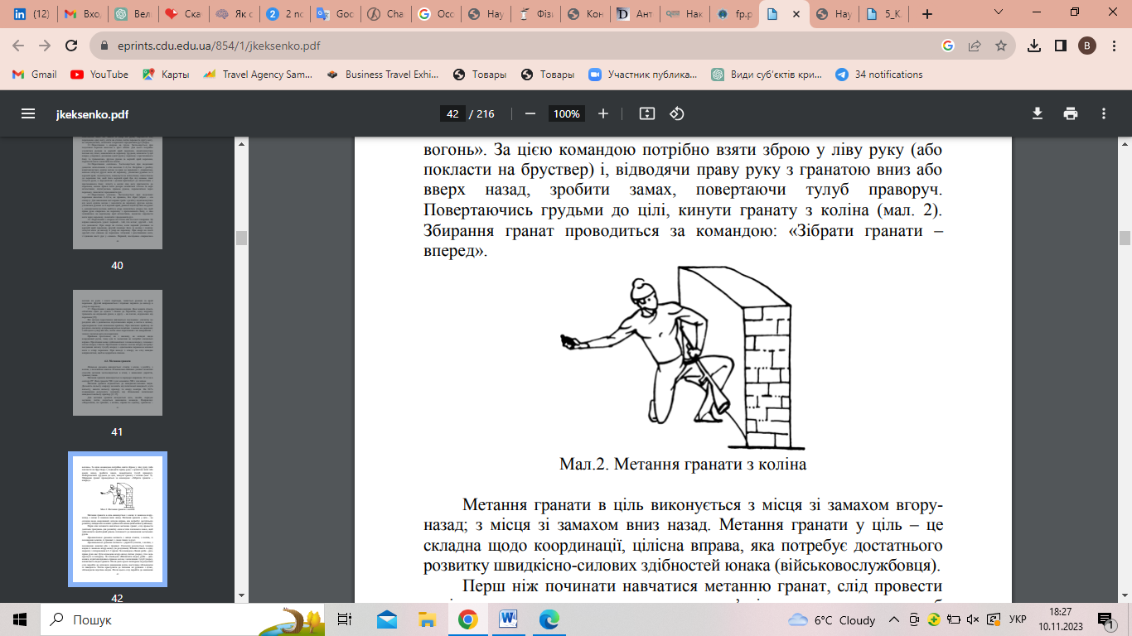

Рис 1.1. Метання гранати з коліна

Виконання метання гранати в ціль передбачає два основних підходи: з місця із замахом вгору-назад, а також з місця із замахом вниз-назад. Це високо координована та цілісна вправа, що вимагає значного рівня удосконалення швидкісно-силових навичок від молодих чоловіків, зокрема військовослужбовців. Перед тим, як розпочати навчання метанню гранат, необхідно провести кілька тренувань для удосконалення силового потенціалу м'язів плечового пояса, щоб гарантувати належний рівень готовності до виконання метальних рухів [13].

У рамках навчання зазначаються різні способи метання гранат. Наприклад, протипіхотні гранати можуть бути метані з місця стоячи, з коліна, з положення лежачи, з траншеї та навіть з люка танка чи під час руху.

Розпочинаючи навчання, навчають техніку кидка з замахом вгору-назад, а потім поступово переходять до цілісного виконання рухів, збільшуючи їхню швидкість [17].

Детально розглядаючи методику, на етапі тренувань визначається техніка правильного замаху, з урахуванням позначених команд. Юнаки, стоячи в шерензі з інтервалами, отримують команди для виконання рухів з правильним веденням рук, тіла та ніг. З поступовим вдосконаленням техніки дозволяється переходити до метання гранат у більш віддалені цілі, додаючи елементи замаху вниз-назад та інші варіації.

Метання гранати, виконане стоячи з місця, вимагає вміння виконувати специфічні рухи для досягнення максимальної точності. Перш за все, гранату слід узяти в праву руку, відставивши праву ногу назад або зробивши крок лівою ногою вперед.

Під час замаху рукою дугою, використовуючи відштовхування правою ногою та ведучи корпус уперед, граната кидається, проносячи її маховим рухом руки над плечем. Цей спосіб метання спрямований на досягнення найвищої точності у виконанні [18].

У випадку, коли ціль розташована на відстані понад 30 метрів, рекомендується виконувати метання гранати із замахом дугою назад. Для цього необхідно стати обличчям до цілі, тримаючи гранату в напівзігнутій руці перед собою. Після зробленого кроку назад правою ногою і нахилу корпусу вправо, рука з гранатою замахується відводом по дузі назад. Далі, розгинаючи праву ногу і повертаючись грудьми до цілі, гранату метають, проносячи її над плечем і випускаючи з додатковим ривком кисті, при цьому вага тіла переноситься на ліву ногу [6].

Метання гранати з розбігу включає дві основні фази: від старту до контрольної позначки та від контрольної позначки до планки. Під час першої фази метальник набирає швидкість, а в другій фазі виконує "обгін" снаряда і кидок. На контрольній позначці метальник ставить ліву ногу (при метанні правою рукою). Відведення гранати може бути виконане двома способами: дугою вперед-вниз-назад або вгору-назад, враховуючи різні кроки та оберти тіла під час кидка [16].

Під час виконання кроків для метання гранати, рука, якою тримається граната, повністю відводиться назад і випрямляється. Третій крок, відомий як "схрещений", характеризується тим, що права нога обганяє ліву і розміщується перед нею, при цьому п’ятка правої ноги стає на зовнішню сторону стопи лівої, а рука, якою відбувається кидок, залишається випрямленою перед грудьми. Плечі і таз обертаються вправо, а ліва рука, зігнута у ліктьовому суглобі, розташована перед грудьми [16].

Четвертий крок виконується лівою ногою, яка швидко виноситься вперед, випереджаючи дії правої ноги, і пружно ставиться на п’яту, переходячи на всю ступню, при цьому носок спрямовується всередину. Після завершення четвертого кроку, метальник повертається в вихідне положення для виконання фінального зусилля, відомого як "ривок".

У фазі фінального зусилля, спочатку активуються м’язи ніг, а потім тулуб і руки. Важливо, щоб метальник зберігав стабільну опору на ноги протягом усього кидка.

Оптимальний кут вильоту гранати складає близько 40–45° відносно горизонту, і зазвичай граната обертається вертикально в площині свого польоту [17].

Під час початкових занять акцент робиться на вивченні техніки подолання перешкод. Поступово, під час тренувань, удосконалюються не лише техніка, але й швидкість подолання перешкод та виконання прийомів при незначних ускладненнях обстановки. Це досягається за допомогою:

* різноманітних вихідних положень перед розбігом для подолання перешкод або перед метанням гранат, таких як лежачи, з коліна, із-за укриття, у траншеї;
* збільшення дистанції до перешкод;
* раптових команд і сигналів під час виконання вправ;
* зміни порядку подолання перешкод та ураження цілей.

На наступних етапах тренувань, крім удосконалення техніки подолання перешкод, основна увага приділяється удосконалення загальної та швидкісної витривалості. Цього досягається шляхом [10]:

* багаторазового виконання прийомів після дій, що забезпечують значне фізичне навантаження;
* виконання прийомів у комплексі з іншими діями як на смугах перешкод, так і на різних за характером місцевостях;
* виконання прийомів і дій у засобах індивідуального захисту в умовах обмеженої видимості та вночі.

Запобігання травматизму здійснюється через:

* якісну підготовку до занять та обробку місць приземлення;
* винесення цілей для метання гранат у бік від напрямку бігу;
* планування занять в теплі, бездощові місяці;
* заборону проведення занять контрольним і змагальним методом на мокрій або вологій смузі перешкод.

Загальна контрольна вправа на єдиній смузі перешкод для військовослужбовців охоплює відтворення дистанції 400 метрів [32].

зміст вправи для чоловіків. Виконується без зброї. Дистанція – 400 м. Вихідне положення – стоячи в траншеї. За командою “ВПЕРЕД” метнути гранату Ф-1 із траншеї на 20 м по цегляній стінці (проломах) або по площі (2,6 м х 1 м) перед стінкою (зараховується пряме попадання); при непопаданні в ціль першою гранатою продовжувати метання (не більше 3-х гранат) до ураження цілі (за непопадання жодною із гранат вправа вважається невиконаною); вискочити із траншеї та пробігти 100 м по доріжці у напрямку до лінії початку смуги; оббігти прапорець і перестрибнути рів завширшки 2,5 м; пробігти проходами лабіринту (фронтальні та бокові стійки можна використовувати для відштовхування та як опори); долати паркан; залізти по вертикальній драбині на другий (зігнутий) відрізок зруйнованого моста; пробігти по балках, перестрибуючи через розрив, і зіскочити на землю із положення “стоячи” з кінця останнього відрізка балки; долати три щаблі пошкодженої драбини й обов’язково торкнутися двома ногами землі між щаблями, пробігти під четвертим щаблем; пролізти у пролом стінки; зіскочити в траншею; пройти по ходу сполучення; вискочити із колодязя; долати цегляну стінку по верху; вибігти похилою драбиною на четвертий щабель і збігти по щаблях пошкодженої драбини; залізти по вертикальній драбині на балку зруйнованого моста; пробігти по балках, перестрибуючи через розриви, та збігти по нахиленій дошці; перестрибнути рів завширшки 2 м, пробігти 20 м, оббігти прапорець і пробігти в зворотному напрямку 100 м по доріжці, фінішувати. Форма одягу – військова польова (№ 4) [32];

зміст вправи для жінок. Виконується без зброї. Дистанція – 200 м. Вихідне положення – стоячи перед лінією початку смуги; метнути гранату типу РГД-5 або РГН (масою 310 г) на 20 м у рів (зараховується пряме попадання); при непопаданні в ціль першою гранатою продовжувати метання (не більше 3 гранат) до ураження цілі (за непопадання жодною із гранат вправа вважається невиконаною); пробігти до рову, долати рів, перестрибнувши через розрив 2 м або зістрибнувши в нього, пробігти ровом, вилізти із рову; пробігти проходами лабіринту; перелізти через паркан заввишки 2 м (дозволяється використовувати підставку заввишки 50 см); долати зруйнований міст: залізти по вертикальній драбині на зігнутий відрізок зруйнованого моста; пробігти (пройти) по балках, перестрибуючи (переступаючи) через розрив, і злізти по вертикальній драбині вниз або зіскочити на землю з кінця останнього відрізка балки (будь-яким способом, дозволяється допомога руками); долати перший та другий щаблі зруйнованої драбини з обов’язковим торканням двома ногами землі між щаблями, пробігти під третім і четвертим щаблями; пролізти у пролом стінки; зіскочити в траншею (дозволяється використовувати підставку заввишки 50 см); пройти по ходу сполучення; вискочити (вилізти) з колодязя; долати стінку по верху; пробігти під четвертим і третім щаблями зруйнованої драбини, долати другий та перший щаблі з обов’язковим торканням двома ногами землі між щаблями; долати зруйнований міст: залізти по вертикальній драбині на зігнутий відрізок зруйнованого моста, пробігти (пройти) по балках, перестрибуючи (переступаючи) через розрив, і злізти по вертикальній драбині вниз; оббігти паркан ззовні (або збігти (зійти) з моста по похилій дошці вниз); долати рів, перестрибнувши через розрив 2 м або зістрибнувши в нього, пробігти ровом, вилізти із рову; пробігти 20 м до лінії початку смуги; фінішувати. Форма одягу – військова польова (№ 4) [32].

**1.3. Удосконалення прикладних навичок засобами подолання перешкод та метання гранат у період дій правового режиму воєнного стану**

Удосконалення прикладних навичок у період дій правового режиму воєнного стану включає в себе широкий спектр активностей, пов'язаних із засобами подолання перешкод та метанням гранат. У таких умовах, де збільшується важливість бойової готовності та навичок для забезпечення безпеки, удосконалення цих навичок стає критичним для успішного виконання військових завдань.

Безпека поводження з ручними гранатами вимагає дотримання суворих вимог і заходів безпеки. Перед початком занять з метання ручних гранат слухачі повинні вивчити важливі аспекти техніки безпеки, будову гранат, норми і правила взаємодії з ними, а також прийоми і правила метання, аналогічні тим, що застосовуються для бойових гранат [13].

Навчальні імітаційні гранати, які використовуються для метання, повинні відповідати масі та формі бойовим гранатам, мати навчальний запал із запобіжною перевіркою та бути справними. Під час навчання метанню бойових гранат необхідно дотримуватись таких обов’язкових заходів безпеки [17]:

Засоби індивідуального захисту.

Курсанти та інструктори повинні носити засоби індивідуального захисту, такі як кевларові (сталеві) шоломи та бронежилети. Екіпажі бойових машин під час метання гранат повинні використовувати нашоломні мікрофони.

Готовність зброї.

Зброя курсанта повинна бути готова до негайного застосування. Це передбачає правильне положення і зручний доступ до зброї під час тренувань.

Огляд гранат і запалів.

Перед заряджанням гранат необхідно ретельно оглянути і перевірити стан запалів. У разі виявлення пошкоджень необхідно повідомити керівництво.

Метання гранат з безпечного місця.

Метання осколкових захисних і протитанкових гранат повинно здійснюватися з траншеї або з-за захисної установки, що забезпечує захист від осколків, під наглядом інструктора.

Інтервал між метанням.

При метанні кількох гранат однією особою необхідно дотримуватись інтервалу часу не менше 5 секунд після вибуху попередньої гранати перед киданням наступної.

Розряджання гранат.

У разі, якщо граната не була кинута (не знята запобіжна чека), її скидання повинно здійснюватися тільки за командою і під безпосереднім керівництвом командира.

Облік і знищення гранат.

Після кидання гранати ті, що не вибухнули, необхідно знищити шляхом підриву на місці їх падіння. Важливо стежити за гранатами, які не розірвалися, і позначати місця їх падіння червоними прапорцями.

Загальний успіх навчання та виконання завдань залежить від суворого дотримання цих заходів безпеки, які сприяють ефективному навчанню курсантів важливому аспекту ручної стрільби та поводженню з ручними гранатами [17].

Відповідно до принципів, визначених у «Настанові щодо зберігання артилерійського озброєння і боєприпасів у військах», відповідальність за організацію підриву гранат несе командир частини. Основні вимоги – оточити зону метання ручної гранати радіусом не менше 300 м, вивести особовий склад, який не бере участь у метанні, у безпечне місце або на відстань не менше 350 м від лінії вогню. Початкова позиція для метання та вогневий рубіж позначаються відповідно білими та червоними прапорцями. Пункт видачі гранат і запалів влаштовується на складі не ближче 25 м від вихідної позиції [19].

Процес метання гранати складається з наступних етапів: підготовки до метання, що включає заряджання гранати і прийняття положення для метання, і метання самої гранати.

Заряджання гранат здійснюється за командою «Приготувати гранату», а в бою може здійснюватися індивідуально. Цей процес передбачає вилучення гранати з сумки для гранати, відкручування пробки з труби корпусу гранати та загвинчування запалу до кінця. Граната готова до кидання [19].

Метання гранати виконується за командою «Гранатою — вогонь» або «Метання гранати — вогонь». У бою цю дію може виконувати і сам боєць. Щоб кинути гранату, потрібно взяти гранату в руку і міцно притиснути спусковий важіль до корпусу гранати.

Після цього, утримуючи спусковий гачок, однією рукою стисніть кінці запобіжника і пальцем витягніть його із запобіжника. Після цих маніпуляцій гранату можна розмахувати і метати в ціль. Кинувши гранату, важливо сховатися.

Під час тренувань, інструктажу щодо метання бойових гранат слід дотримуватися ряду обов'язкових заходів безпеки, що забезпечують найвищий ступінь безпеки та ефективності навчання:

1. Всі особи, які беруть участь в навчанні метання гранат, повинні обов'язково перебувати в захисних шоломах. Це забезпечить додатковий захист від можливих травм та збільшить загальну безпеку під час тренувань.
2. Перед кожним заняттям основною метою є огляд гранат і запалів для виявлення можливих пошкоджень чи дефектів. В разі виявлення таких аспектів важливо повідомити командиру для негайного усунення проблеми.
3. Оскільки тренування проводяться з використанням бойових гранат, які мають потенційно небезпечний ефект осколкового ураження, метання слід виконувати з окопів або з укриття, що гарантує захист від осколкових ушкоджень.
4. Однією з важливих норм безпеки є обов'язковий інтервал між метаннями гранат. Він повинен складати не менше 5 секунд, щоб уникнути можливих нещасних випадків чи перекривання ефекту попередньої гранати.
5. Якщо граната залишається нерозрядженою, розряджання її слід виконувати тільки за командою та під прямим наглядом командира або старшого інструктора. Це важливо для мінімізації ризику непередбачених ситуацій.
6. Зберігання точної інформації про гранати, що не розірвалися, та позначення місць їх падіння червоними прапорцями є обов'язковими етапами, які дозволяють уникнути потенційної небезпеки під час наступних етапів тренувань.

Виконавши метання, особа, що кидає, унаслідок інерції рухається вперед. Щоб уникнути переходу через планку після кидка, вона перескакує з лівої ноги на праву, різко гальмуючи рух вперед і зберігаючи стійкість.

У фінальному етапі розбігу важливо узгоджувати рух руки з гранатою та рух ніг. М'язи руки повинні залишатися максимально розслабленими. Четвертий крок для кидка повинен мати оптимальну довжину, щоб уникнути типової помилки – "провалювання".

Не рекомендується виконувати сильні кидки на кожному тренуванні для досягнення результатів. Метання з максимальною силою слід робити не так часто. Більшу увагу слід приділяти вдосконаленню техніки метання та удосконалення фізичних якостей. Регулярна робота над цими аспектами дозволить підвищити ефективність та точність метання гранат.

Також під час подолання перешкод слід додавати додаткові засоби навантаження, які більш подібні до бойових дій :

* + Перенесення пораненого;
  + Перенесення боєприпасів;
  + Постійне імітування вибухів (пострілів), димових шашок;
  + Подолання перешкод в напівприсяді.

**Висновки до першого розділу**

За проаналізованою мною літературних джерел та наукових статей, можу підсумувати, що такий розділ фізичної підготовки як «Подолання перешкод та метання гранат» є одним із найважливішою частиною у фізичній підготовці, адже розвиває усі фізичні якості, різні техніки долання перешкод, формує стресостійкість та згуртованість підрозділу.

Формування та удосконалення прикладних навичок, зокрема метання гранат та подолання перешкод, зумовлено не лише важливістю цих навичок для військовослужбовців, а й їх критичною важливістю в умовах воєнного стану. Специфіка удосконалення цих навичок у період дії правового режиму визначається необхідністю забезпечення ефективної оборони та безпеки військовослужбовців, проведення занять з посиленою спрямованості до бойових дій на полі бою.

Смуги перешкод зосереджені на формування й удосконалення прикладних навичок долання перешкод різної спрямованості (конкретного виду підрозділу), також маневрування в умовах поганої видимості та під вогнем противника. Використання різноманітних вихідних положень, збільшення відстаней до перешкод та інші ускладнення сприяють вихованню у військовослужбовців впевненості в собі, мужності та рішучості.

Метання гранат, у свою чергу, вимагає від військовослужбовців точності, злагодженості та контролю рухів. Застосування гранат у бойових умовах вимагає не тільки фізичної підготовки, а й уміння точно метати в умовах психологічного навантаження та зручності поставленого положення тіла.

Важливу роль під час занять відіграє безпека під час відпрацювання прийомів та технік подолання перешкод, погодних умов, якісно проведеної підготовчої частини заняття, форми одягу курсантів та їх самопочуття, страхування та самострахування під час подолання перешкод. При наявності індивідуальних засобів захисту, спорядження, зброї є невід’ємною частиною у проведенні заходів безпеки та правильності припасування під час проведення занять з «Подолання перешкод та метання гранат».

**РОЗДІЛ 2**

**МЕТОДИКА УДОСКОНАЛЕННЯ ПРИКЛАДНИХ НАВИЧОК МАЙБУТНІХ ФАХІВЦІВ ФІЗИЧНОЇ ПІДГОТОВКИ І СПОРТУ НА ЗАНЯТТЯХ З ПОДОЛАННЯ ПЕРЕШКОД ТА МЕТАННЯ ГРАНАТ**

* 1. **Основні методи та засоби удосконалення прикладних навичок засобами подолання перешкод та метання гранат**

Удосконалення прикладних навичок військовослужбовців є ключовим елементом їх підготовки, особливо в умовах бойових дій. Засоби і прийоми, спрямовані на удосконалення цих навичок, часто орієнтовані на подолання різноманітних перешкод і вміння ефективно володіти зброєю, зокрема, під час метання гранат [21].

Одним із ефективних засобів удосконалення прикладних навичок є використання смуги перешкод. Високі, похилі або різкі перепади рівнів вимагають від військовослужбовців точності та швидкості реакції. Використання драбин, мотузок, елементів «паркуру» сприяє удосконалення моторики, витривалості та координації рухів [12].

Під час проведення дослідження з удосконалення прикладних навичок курсантів на заняттях з подолання перешкод та метання гранат були використані нижче наведені методи:

* Безперервний: застосовується під час проведення підготовчої частини, приведенні організму до проведення основної частини та відновлення після певного навантаження, та виконання безперервної тривалої роботи;
* Повторний: застосовується при подоланні перешкоди певну кількість разів з довготривалим відпочинком, спрямований більше на техніку виконання вправи;
* Інтервальний: спрямований на покращення витривалості, подолання окремих декількох перешкод певну кількість разів з певним інтервалом відпочинку;
* Змагальний: завдяки даному методу, курсанти покращують свої швидкісні якості в техніці подолання перешкод, психологічної стійкості, та спеціальної витривалості, шляхом проходження двох чи більше курсантів за напрямками смуги перешкод;
* Контрольний: з метою перевірки рівня фізичної та технічної підготовленості курсанта на занятті, шляхом проходження смуги перешкоди на час.

Метання гранат вимагає від військовослужбовців не тільки сили, а й влучності. Методика підготовки метання гранати зазвичай включає вправи з підготовки до кидка, замаху і техніки доведення гранати до цілі. Тренування включає в себе елементи вибору правильного положення тіла, а також формування м'язової пам'яті для точного кидка в різних ситуаціях.

Сучасні технології, такі як симулятори та віртуальна реальність, також використовуються для удосконалення прикладних навичок. Симуляційні середовища можуть відтворювати реальні умови, дозволяючи військовослужбовцям тренуватися в безпечному середовищі.

Загалом, комбінація фізичних тренувань, елементів перешкод, спеціальних технік та сучасних технологій робить навчання військовослужбовців ефективним та відповідальним завданням. Ці методи дозволяють не лише розвивати необхідні навички, але й підготовлювати особовий склад до викликів, які можуть виникнути в умовах реального бойового середовища.

Сучасні підходи включають:

* Інтерактивні тренажери:

Використання інтерактивних тренажерів, оснащених різноманітними датчиками та системами аудіо- та візуального зворотного зв’язку, дозволяє військовослужбовцям відчути реальні умови та проаналізувати свою роботу.

* Віртуальна реальність (VR):

Системи віртуальної реальності дають змогу створити середовище навчання з ефектом занурення, де військовослужбовець може взаємодіяти з віртуальними об’єктами та ситуаціями, реалістично імітуючи процеси подолання перешкод та метання гранат.

* Біометричні системи:

Застосування біометричних систем моніторингу фізичних показників військовослужбовців (пульс, дихання, температура) дозволяє адаптувати навчання для оптимального удосконалення фізичних і психічних навичок.

* Симуляції реальних сценаріїв:

Спеціально розроблені симуляції реальних бойових дій допомагають військовослужбовцям розвивати тактичне мислення та приймати ефективні рішення в стресових умовах.

* Елементи групового навчання:

Врахування групових взаємодій і тактичних комунікацій у навчальних програмах сприяє формуванню згуртованості та взаєморозуміння військовослужбовців [19].

Перешкода «штурмова сітка» призначена для тренування та відпрацювання дій механізованих, аеромобільних, розвідувальних, гірсько-штурмових підрозділів, а також підрозділів морської піхоти та спеціального призначення. Перешкода повинна мати висоту не менше 4 м та ширину, достатню для зручного розташування двох військовослужбовців.

Процедура подолання полягає у залізанні по штурмовій (вантажній) сітці до верхньої точки, перелазі через балку на інший бік та спуску вниз. Спосіб лазіння є довільним, але для підйому по сітці важливо взятися однією рукою за верхню перетинку, а іншою – на рівні грудей, ставлячи одну ногу на нижню перетинку. Зрештою, випрямляючи ногу, слід перехопитися лівою рукою за перетинку вище від правої, поставивши при цьому праву ногу на наступну перетинку [18].

Процес відбувається по черзі, змінюючи положення рук і ніг для підйому. Під час спуску, робота рук і ніг виконується у зворотній послідовності. Важливо враховувати, що перешкода створена так, щоб навчати військовослужбовців ефективно та безпечно долати її, розвиваючи необхідні навички для виконання службових обов'язків в умовах воєнного конфлікту.

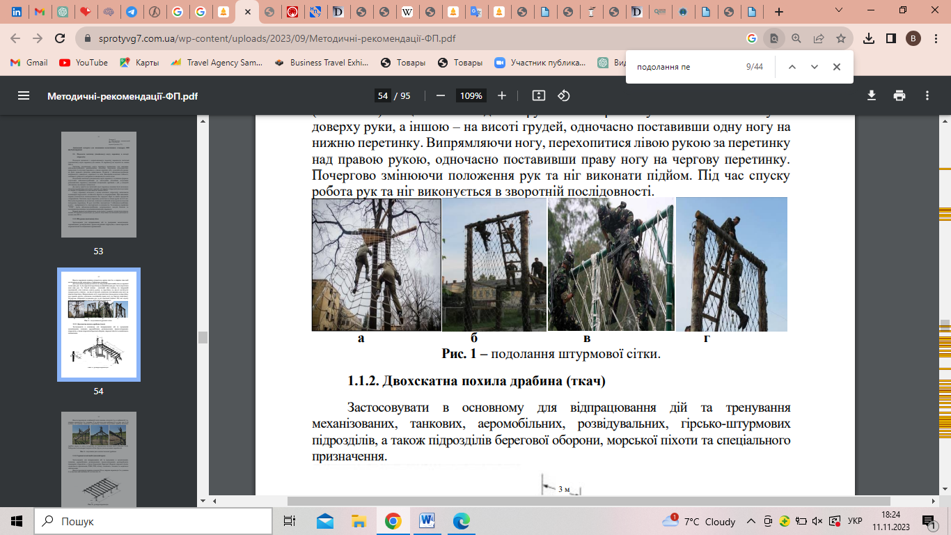

**Рис. 2.1. Подолання штурмової сітки**

Використовується переважно для проведення тренувань та відпрацювання тактичних дій механізованими, танковими, аеромобільними, розвідувальними, гірсько-штурмовими підрозділами, а також підрозділами берегової оборони, морської піхоти та спеціального призначення.

Ця методика дозволяє ефективно підготувати військовослужбовців до реальних сценаріїв бойових дій та розвивати їх прикладні навички у різноманітних військових ситуаціях [19].

Процедура тренувань включає в себе подолання різних перешкод, розвиток тактичного мислення, командного взаємодії та роботи в умовах обмежених ресурсів. Використання цієї методики дозволяє забезпечити військовослужбовців усім необхідним для успішного виконання завдань у складних та різноманітних бойових умовах.

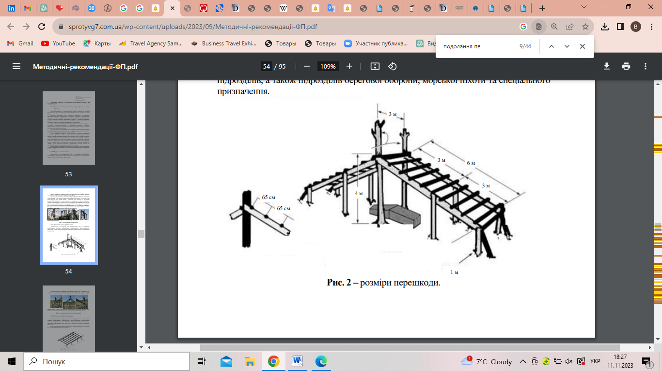

**Рис. 2.2. Розміри перешкоди**

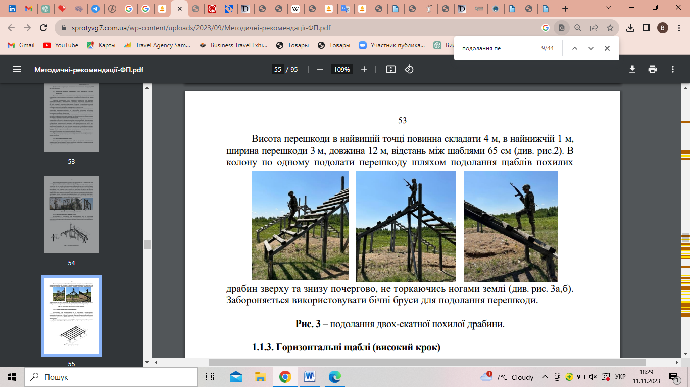

**Рис. 2.3. – Подолання двох-скатної похилої драбини**

Висота перешкоди у найвищій точці має бути 4 м, у найнижчій точці 1 м, ширина перешкоди 3 м, довжина 12 м, відстань між ступенями 65 см .

Курсанти повинні по черзі долати перешкоду по похилих драбинах зверху і знизу і триматися за щаблі, не торкаючись ногами землі. Забороняється використовувати бічні поперечини для подолання перешкоди.

Цей елемент навички призначений для підготовки військовослужбовців долання обставин, що імітують реальні бойові умови. Перешкода є на різній типи місцевості, які можуть зустрітися під час бойових дій. Курсанти мають розвинути навички вирішення проблем в умовах обмежених ресурсів та підвищити рівень фізичної та тактичної підготовленості [19].

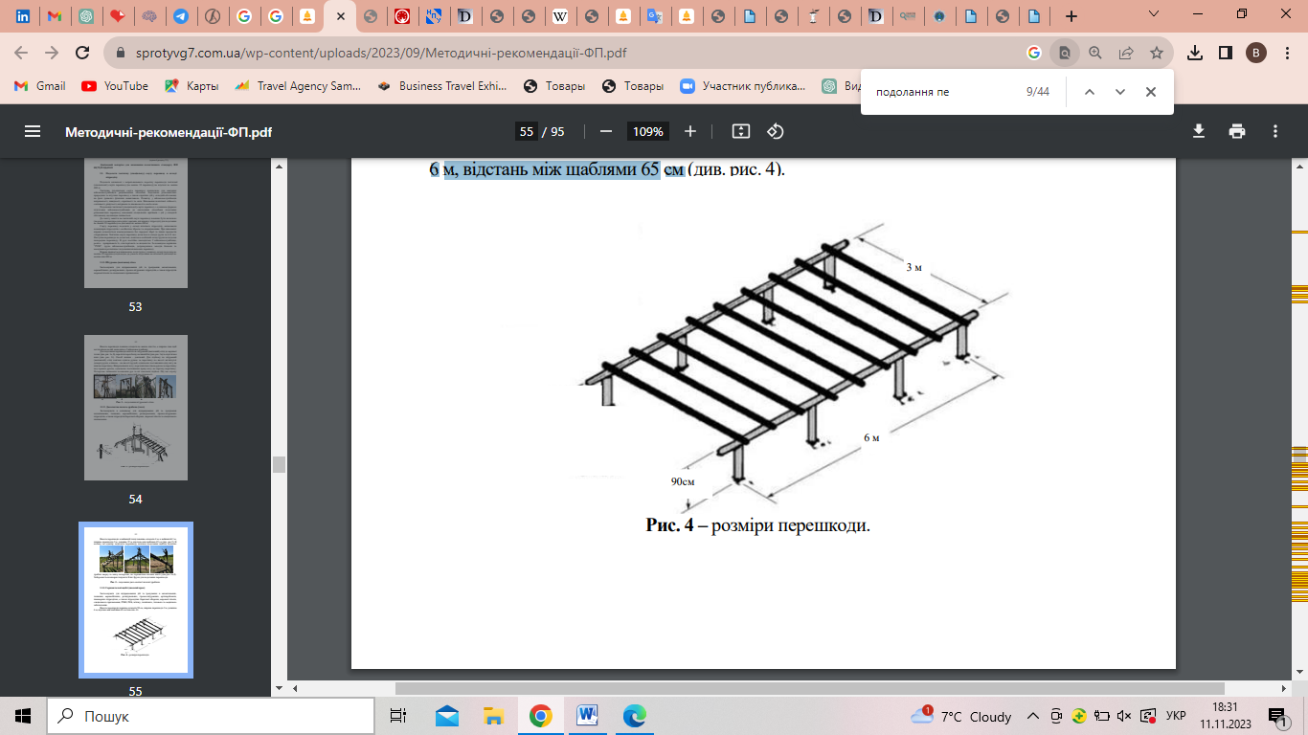

**Рис. 2.4. – Розміри перешкоди**

Використовується для тренування та відпрацювання дій в механізованих, танкових, аеромобільних, розвідувальних, гірсько-штурмових, артилерійських, інженерних, а також в підрозділах берегової оборони, морської піхоти, спеціального призначення [22].

Курсанти повинні долати перешкоду, використовуючи різноманітні прийоми, що включають в себе підйом та спуск по перешкоді. Вправа спрямована на розвиток фізичної підготовленості, координації та командної взаємодії, які є важливими уміннями для успішного виконання завдань у реальних бойових умовах [22].

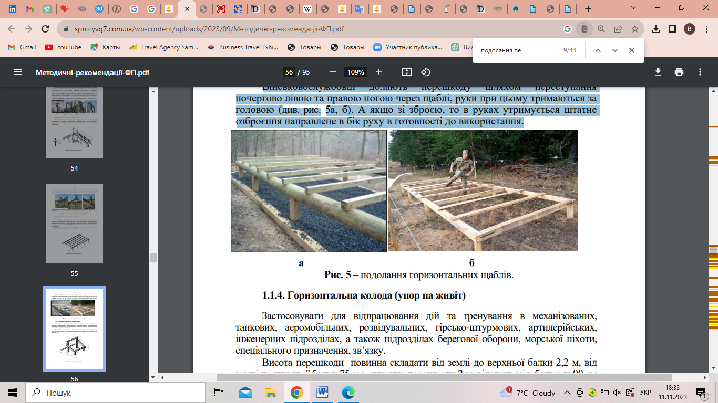

**Рис. 2.5. Подолання горизонтальних щаблів**

Військовослужбовці долають перешкоду, почергово переступаючи лівою та правою ногою через щаблі.

У випадку, коли вони переходять зі зброєю, штатне озброєння тримається в руках і направлене в бік руху, готове до використання. Ця вправа спрямована на розвиток координації рухів, загальної витривалості та навичок управління зброєю в умовах подолання перешкод.

Вправа призначена для тренування та відпрацювання дій в механізованих, танкових, аеромобільних, розвідувальних, гірсько-штурмових, артилерійських, інженерних підрозділах, а також підрозділах берегової оборони, морської піхоти, спеціального призначення та зв’язку.

Перешкода має висоту від землі до верхньої балки 2,2 м, від землі до нижньої балки 75 см, ширину 2 м і відстань між балками 90 см. Курсанти вправи повинні долати перешкоду, переступаючи через верхню та нижню балки відповідно до їхньої висоти. Вправа спрямована на розвиток силової витривалості та навичок подолання перешкод в умовах бойової дії.

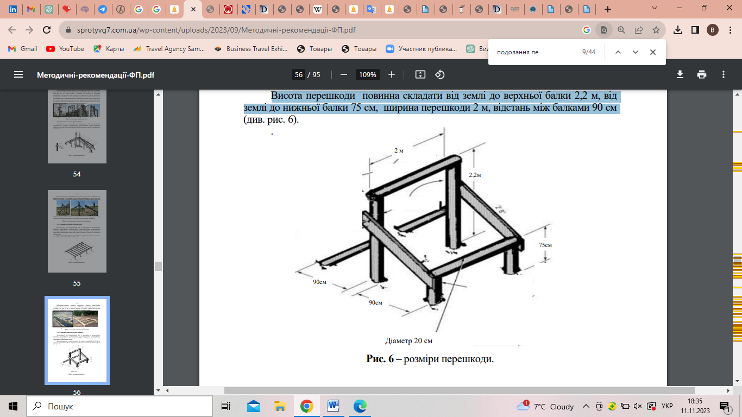

**Рис.2.6. Розміри перешкоди**

Для подолання перешкоди військовослужбовець виконує низку дій для ефективного та безпечного подолання перешкоди. Цей спосіб дозволяє військовослужбовцю ефективно та швидко долати перешкоду, забезпечуючи високий рівень майстерності та спеціальних дій для виконання таких вправ.

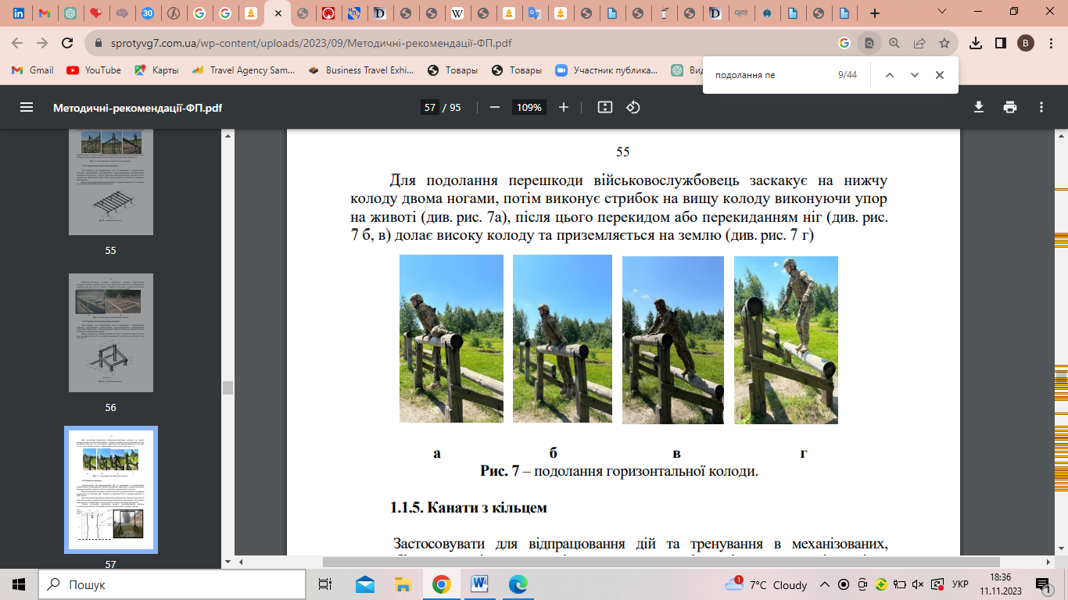

**Рис. 2.7. Подолання горизонтальної колоди**

Для тренування та відпрацювання дій в різних військових підрозділах, таких як механізовані, аеромобільні, розвідувальні, гірсько-штурмові, берегової оборони, морська піхота, спеціального призначення та зв'язку, може використовуватися перешкода із застосуванням канатів.

Висота цієї перешкоди становить від землі до верхньої балки 4 м, ширина 5 м, відстань між кільцем та канатами 90 см, а довжина канатів - 4 м.

Вправа передбачає, що військовослужбовці по одному піднімаються по будь-якому канату, перехоплюючи його металевим кільцем будь-якою рукою. Після цього вони перехоплюють інший канат та спускаються по ньому на землю.

Застосування цієї вправи може бути ускладнене шляхом розміщення канатів на більшій відстані від металевого кільця в центрі, що збільшить складність та вимагатиме від військовослужбовців додаткових навичок та координації для успішного подолання перешкоди.

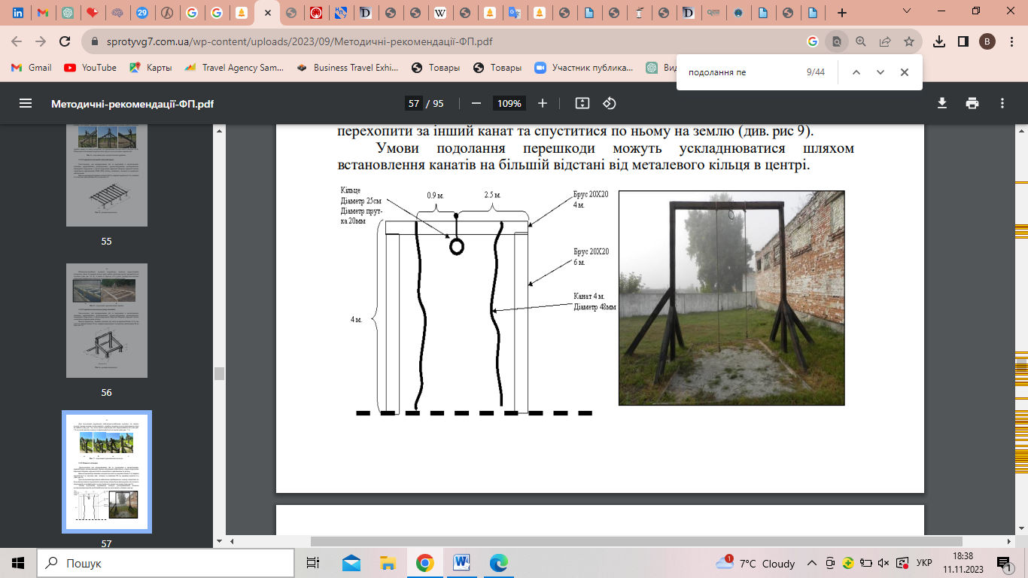

**Рис. 2.8. Розміри перешкоди**

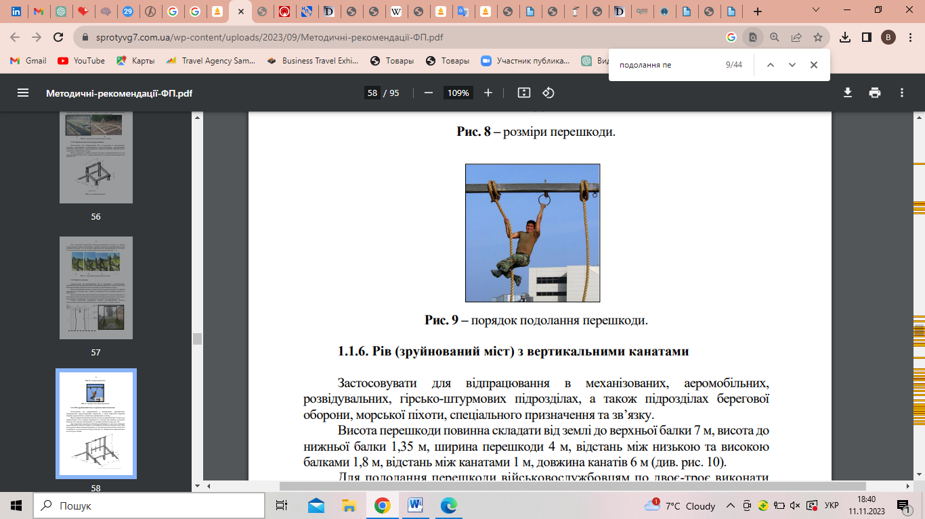

**Рис. 2.9. Порядок подолання перешкоди**

Для тренування та відпрацювання дій в різних військових підрозділах, таких як механізовані, аеромобільні, розвідувальні, гірсько-штурмові, берегової оборони, морська піхота, спеціального призначення та зв'язку, може використовуватися перешкода із застосуванням канатів.

Висота цієї перешкоди складає від землі до верхньої балки 7 м, від землі до нижньої балки 1,35 м, ширина 4 м, відстань між низькою та високою балками 1,8 м, відстань між канатами 1 м, а довжина канатів - 6 м.

Умова подолання перешкоди вимагає від військовослужбовців, по двоє-троє, виконати короткий розбіг, взятися за канат та застрибнути ногами на низьку колоду [15].

Під час цього етапу важливо утримати рівновагу та стійкість, встановившись ногами на колоді. Після успішного застрибування на колоду, військовослужбовці повинні зістрибнути з неї на інший бік [15].

Важливо зазначити, що приземлятися на колоду сідницями заборонено. Це виключає варіант приземлення на сідниці і наголошує важливість використання ніг для подолання перешкоди.

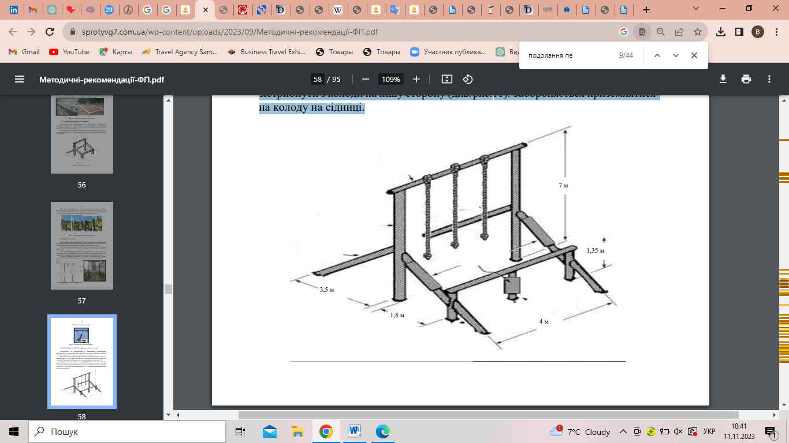

**Рис. 2.10. Розміри перешкоди**

Стінка зі зворотнім нахилом

Висота цієї перешкоди складає 2 м, ширина - 4 м, а відстань між опорними балками - 1,5 м. Процес подолання перешкоди передбачає те, що військовослужбовці повинні подолати похилу стінку, захопившись за гребінь стінки, долати її та зістрибнути з іншого боку. Важливо враховувати, що ця перешкода спрямована на розвиток фізичних якостей, координації рухів та удосконалення техніки приземлення.

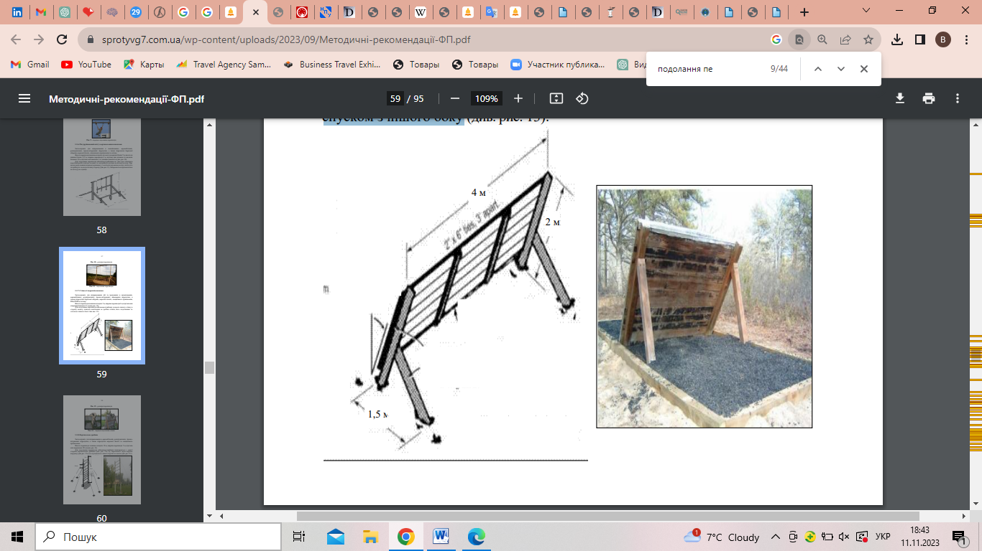

**Рис. 2.11. Розміри перешкоди**

Для тренувань та відпрацювання навичок в аеромобільних, розвідувальних, гірсько-штурмових підрозділах, а також в підрозділах морської піхоти та спеціального призначення використовується перешкода у вигляді вертикальної драбини [13].

Висота цієї перешкоди складає 10 м, ширина - 2 м, а відстань між жердинами - 90 см. Процес подолання перешкоди передбачає, що військовослужбовці піднімаються з однієї сторони вертикальної драбини, перелазять через верхню жердину та спускаються з іншої сторони на землю. Це завдання спрямоване на розвиток силової витривалості та навичок взаємодії під час бойових операцій.

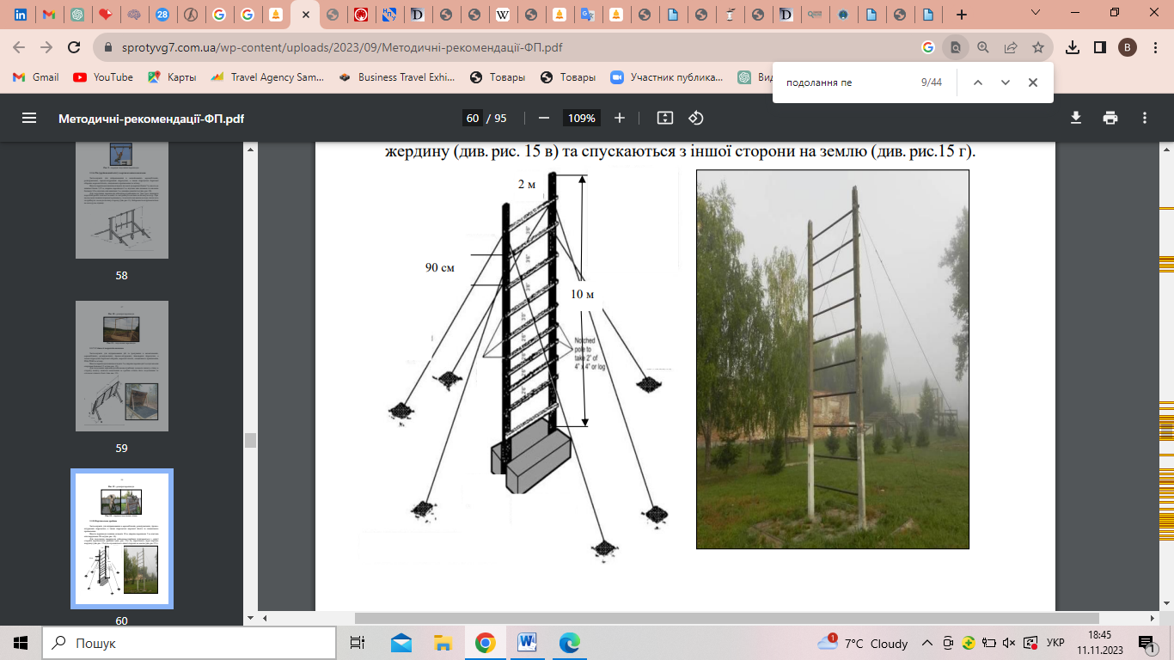

**Рис. 2.12. Розміри драбини**

Для проведення тренувань та відпрацювання навичок використовується перешкода, яка застосовується в механізованих, танкових, артилерійських, аеромобільних, розвідувальних, гірсько-штурмових, інженерних підрозділах, а також в підрозділах морської піхоти, спеціального призначення.

Перешкода має довжину 10 м та діаметр лазу 80 см. Військовослужбовці, по одному, долають цю перешкоду, пролазячи крізь лаз способом по-пластунськи, у повному присяді або на «карачках». Це завдання спрямоване на розвиток координації, гнучкості та навичок взаємодії в різних типах військових підрозділів та службових груп.

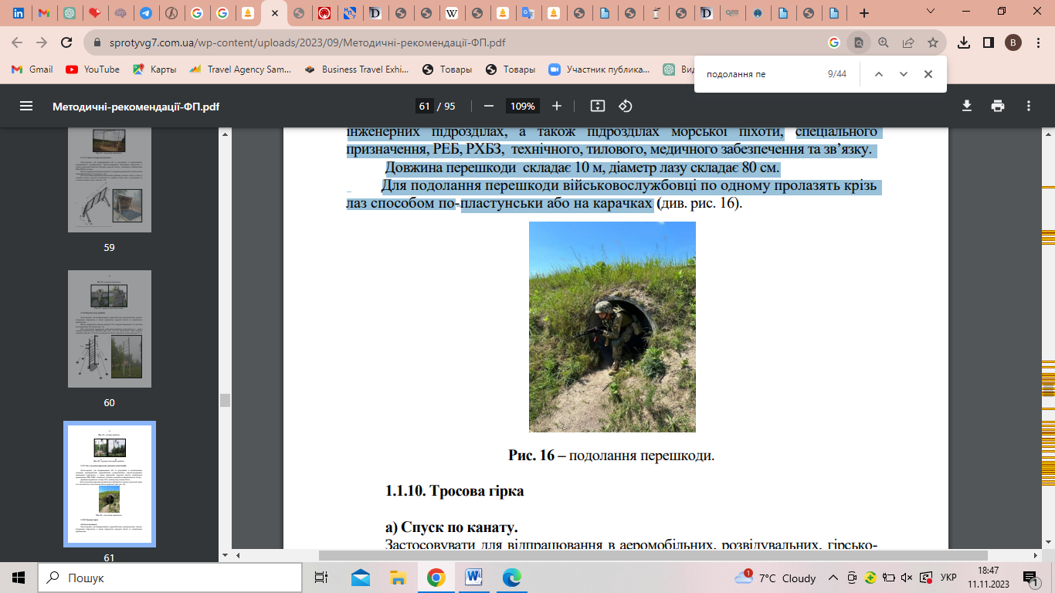

**2.13. Подолання перешкоди**

Дерев’яний паркан з жердинами.

Застосовувати для відпрацювання дій та тренування в механізованих, танкових, аеромобільних, розвідувальних, гірсько-штурмових, інженерних підрозділах, а також підрозділах берегової оборони, морської піхоти, спеціального призначення, зв’язку та медичного забезпечення. Висота перешкоди повинна складати 4 м, ширина перешкоди 3 м, діаметр жердин 10-15 см.

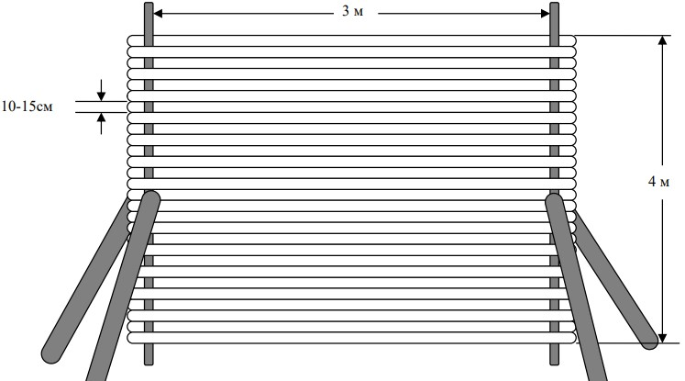

**Рис. 2.14. – розміри паркану.**

Для подолання паркану військовослужбовці долають перешкоду будь-яким способом, долаючи її наступаючи на балки та перехоплюючись руками.

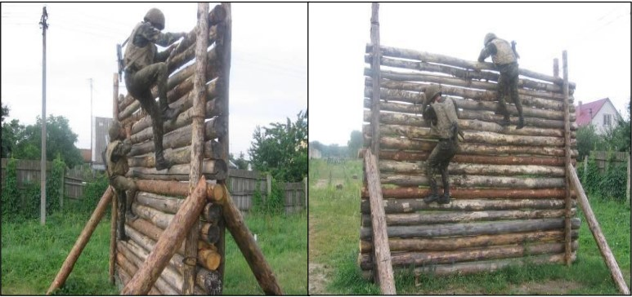

**Рис. 2.15. – порядок подолання паркану**

Застосування цих сучасних підходів не лише вдосконалює прикладні навички військовослужбовців, а й забезпечує їхню готовність до реальних викликів, з якими вони можуть зіткнутися в сучасних бойових умовах. Інтеграція технологій та вдосконалення методів навчання є стратегічними етапами забезпечення високого рівня підготовки військовослужбовців.

Для виконання ефективного метання гранати з траншеї, важливо дотримуватися деяких конкретних кроків і враховувати особливості техніки.

1. Підготовка до метання:
   * Покласти свою зброю на бруствері, щоб мати вільні руки для метання.
   * Висмикнути кільце з гранати, підготувати її до метання.
2. Готовність до метання:
   * Відставити праву ногу назад, переносячи вагу тіла на неї.
   * Прогнутися в тазу, зберігаючи стійке та збалансоване положення.
3. Виконання замаху:
   * Виконати замах за дугою вгору-назад, максимально використовуючи рух руки для набуття енергії.
4. Відштовхування і метання:
   * Енергійно відштовхнутися правою ногою, передаючи отриману енергію гранаті.
   * Розгинати тіло під час відштовхування для отримання максимального діапазону кидка.
5. Контроль над траєкторією.

Цей метод дозволяє виконувати метання гранати із збереженням стійкості та точності, забезпечуючи оптимальне використання ваги тіла та енергії для досягнення максимальної дистанції та точності метання.

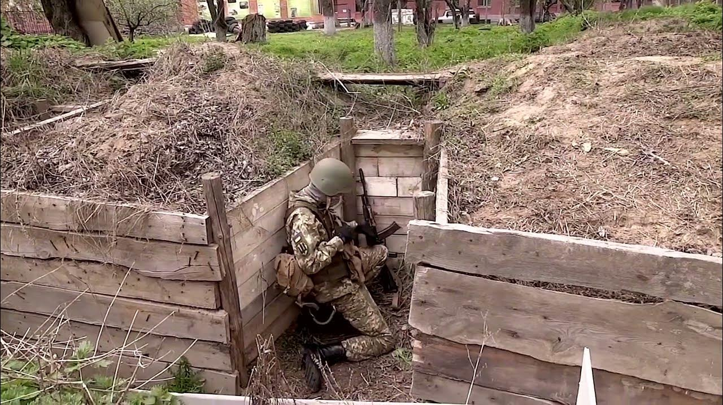

Рис. 2.16. Метання гранати з траншеї

Для виконання метання гранати з положення лежачи важливо точно виконати кожен етап, враховуючи деталі техніки та безпеки.

1. Прийняття положення для стрільби лежачи:
   * Розташуватися на землі у положенні для стрільби лежачи, як для вогню з землі.
   * Покласти зброю на землю, готуючись до метання гранати.
2. Підготовка гранати до метання:
   * Взяти гранату в праву руку.
   * Лівою рукою висмикнути запобіжну чеку, готуючи гранату до кидка.
3. Відштовхування та встати на коліно:
   * Спираючись руками об землю, енергійно відштовхнутися від землі.
   * Одночасно відсунути праву ногу трохи назад і встати на ліве коліно, не міняючи його місця.
4. Замах і метання:
   * Зробити замах гранатою.
   * Вирівняти праву ногу, повертаючись грудьми до цілі.
   * Падаючи вперед, метнути гранату в ціль, враховуючи точність та дистанцію.
5. Підготовка до стрільби:
   * Після метання, швидко підніміться, візьміть зброю та підготуйтеся до можливої стрільби.

Цей метод дозволяє виконати метання гранати з лежачого положення, забезпечуючи точність та ефективність кидка при використанні правильної техніки та координації рухів.

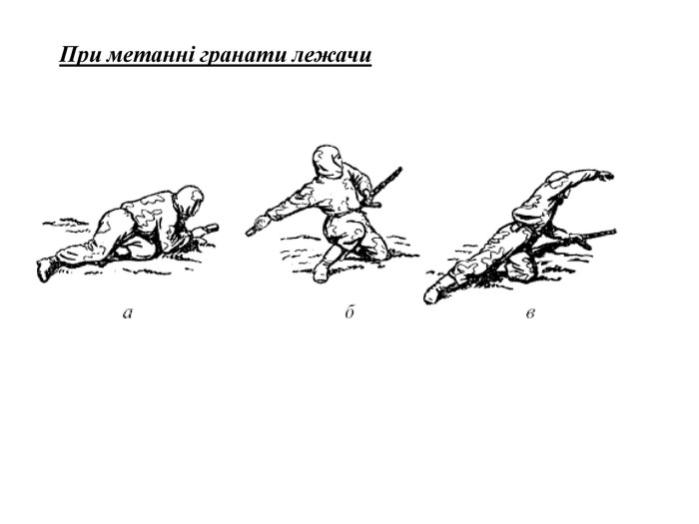

Рис. 2.17. Метання гранати лежачи

Для успішного та безпечного метання гранати з коліна необхідно дотримуватися точної техніки та звертати увагу на кожен рух. Детальний опис кожного етапу цього процесу наведений нижче [17]:

1. Прийняття положення для стрільби з коліна:
   * Присісти на праве коліно, утримуючи гранату у правій руці та зброю в лівій.
   * Зберігати стабільність та рівновагу під час усього процесу.
2. Підготовка гранати до метання:
   * Висмикнути запобіжну чеку гранати, готуючи її до кидка.
3. Замах гранатою:
   * Зробіти замах гранатою, відхиляючи корпус назад.
   * Повернути корпус вправо, готуючись до кидка.
4. Підняття та метання:
   * Припіднятися, ведучи гранату над плечем, при цьому тримати її в правій руці.
   * Різко нахилітися в кінці руху до лівої ноги та метніть гранату в ціль.
5. Контроль руху:
   * Під час метання контролювати траєкторію та точність кидка.
   * Зберігати стійкість та гармонію рухів, щоб уникнути непередбачених ситуацій.

Виконуючи ці кроки з правильною координацією та урахуванням деталей, курсанти зможуть вдосконалити техніку метання гранати з коліна, забезпечуючи ефективність та безпеку цього процесу.

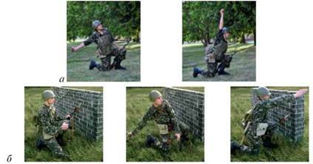

Рис. 2.18. Метання гранати з-під укриття

Основні помилки у техніці метання гранати на точність:

- неоднотипне утримання гранати;

- неправильне зайняття положення перед кидком (неточна постановка по ширині кроку і напрямку ступні лівої ноги);

- занадто швидке відведення руки з гранатою назад (різке замахування);

- порушення узгодженості дій рук, ніг, корпусу тіла;

- надмірне згинання лівої ноги у тазостегновому суглобі під час кидка («провалювання»);

- різке відхилення голови ліворуч у момент кидка;

- втрата цілі із поля зору під час кидка [25].

Переважна більшість спортсменів-п’ятиборців під час метання гранат на дальність користується одним способом – метанням гранати з розбігу. Розбіг необхідний для надання гранаті найбільшої початкової швидкості. На результат кидка на дальність впливають способи утримання гранати. Обхват гранати здійснюється вказівним, середнім і безіменним пальцями зверху, великим – знизу, зігнутий мізинець упирається в дно гранати.

З першим кидковим кроком правої ноги спортсмен повинен почати відведення (замахування) руки з гранатою назад. Погляд при цьому повинен бути спрямований у бік метання. З другим кроком руку з гранатою слід відвести назад повністю, а тулуб розвернути вправо; ліва рука – у положенні перед грудьми. Поштовховим кроком лівої ноги та активним махом правої ноги почати третій (схресний) крок, який виконується з максимальною швидкістю, оскільки від цього залежить результат кидка.

Під час виконання схресного кроку спортсмен лівою рукою робить зустрічний кроку рух і сприяє «закручуванню» тулуба вправо. При цьому він повинен, не сповільнюючи швидкості, зайняти перед кидком найбільш вигідне (розтягнуте) положення [24].

Характерні помилки під час метання на дальність [25]:

- недостатня увага другому кидковому кроку, від якого залежить швидкість виконання найвідповідальнішого в метанні схресного кроку, що є сполучною ланкою між розгоном і кидком;

- неповноцінний схресний крок (призводить до передчасного повороту коліна правої ноги всередину і недостатної подачі таза вперед угору);

- занадто широка, зі зсувом ліворуч постановка лівої ноги на останньому кроці (нога при упорі згинається, таз відстає, плечі просуваються вперед уліво, лікоть кидкової руки опускається нижче осі плечей, точність і сила ривка порушуються. Ліва рука йде ліктем униз назад, підсилюючи «провалювання»);

- занадто раннє виконання кидка без використання сили м’язів ніг і ривка тулуба; - занадто довгий розбіг, зайве напруження м’язів плечового пояса і руки (не дозволяє максимально використовувати їх силу під час кидка);

- надмірне згинання руки з гранатою в ліктьовому суглобі під час виконання схрестного кроку (зменшує амплітуду руху і силу кидка);

- передчасний відрив правої ноги від ґрунту у момент кидка (безопорний кидок);

- метання гранати без розбігу з місця [25].

Помилки під час метання виникають, як правило, через недостатню силу м’язів і рухливість у суглобах, недоліки у технічній підготовці спортсмена і неправильну методику тренувань. Вони можуть бути усунені вправами, спрямованими на розвиток необхідних фізичних якостей, спеціальними вправами, їх правильним підбором, зміною характеру і ритму тренувань.

* 1. **Авторська методика удосконалення прикладних навичок засобами подолання перешкод та метання.**

На даному етапі, основним завданням курсантів третього та старших курсів на заняттях з подолання перешкод та метання гранат є удосконалення не тільки усіх фізичних якостей, а й прикладних навичок подолання перешкод та метання гранат. Задля досягнення кінцевого результату в удосконаленні прикладних навичок, мають бути враховані нижче перелічені фактори без яких поставлена мета не буде досягнута:

1. Регулярні фізичні тренування: під час навчальних занять у курсантів третього та старших курсів вже сформовані навички подолання перешкод та метання гранат, тому на даному етапі курсанти удосконалюють як і прикладні навички так і фізичні якості, та злагодженість підрозділу.
2. Різноманітність: курсанти мають долати не лише загальновійськову смугу перешкод, а й спеціальні перешкоди, які можуть бути характерними до відповідного виду чи роду військ (сил). Подолання штучних та природних перешкод (водних, підводних, гірських та ін.) з застосуванням різної екіпіровки, спорядженням, колективних дій.
3. Поступове збільшення кількості та складності перешкод.
4. Страхування та самострахування під час подолання перешкод та метання гранат.

Навчальна програма у курсантів з подолання перешкод та заняття зазвичай проходять на єдиній загальновійськовій смузі перешкод, яка є загальноприйнятою та збудована майже у кожному ВВНЗ та військовій частині .

Я вважаю, що саме для вдосконалення прикладних навичок долання перешкод на даній смузі у курсантів третього та старших курсів цього замало тому що під час виконання бойових завдань можуть виникати певні ті чи інші елементи перешкод які не були взяті до уваги під час проходження занять (подолання високої стінки за допомогою товаришів ; ходіння (переповзання) по вузькій заокругленій опорі над водою , вогнем , болотом ; перестрибування з однієї точки на іншу поверхню яка високо встановлена ,та ін.).

На етапі удосконалення прикладних навичок подолання перешкод необхідно включати багато різноманітних штучних та природних перешкод оскільки чим більше курсант долає різних перешкод, тим краще він себе буде почувати в зоні бойових дій, та відповідно проводити заняття з військовослужбовцями з даної дисципліни, конкретної специфіки підрозділу.

В один день тільки повторно тренувати прикладні навички кожного окремого елементу чи декількох елементів смуги перешкод.

В наступний день долати усі перешкоди (половину та всю смугу перешкод ; помірний темп) для розвитку фізичних якостей та основною метою такого тренування є удосконалення техніки подолання перешкод під час втоми . Практична підготовка передбачає моделювання умов військового конфлікту та роботу з технікою та обладнанням для моделювання. Подолання перешкод у симуляції військового часу включає розробку сценарію та взаємодію в сценаріях групової та командної роботи [27].

Важливим аспектом є вдосконалення та корекція, що включає аналіз результатів, індивідуальні та групові корекції. Дана методика створена з урахуванням реалій військового конфлікту і спрямована на удосконалення прикладних навичок, необхідних для успішного подолання перешкод в умовах воєнного стану.

Треба зазначити, що під час удосконалення прикладних навичок, важливу роль відіграє їх сформованість та достатній рівень розвиненості фізичних якостей, тому що без цього на заняттях збільшується ризик травматизму у курсантів, також може призвести до погіршення їх фізичного стану та відповідно фізичної підготовленості.

Педагогічний експеримент проведено для апробації розробленої авторської методики удосконалення прикладних навичок подолання перешкод та метання гранат. До експерименту було залучено 15 курсантів чоловічої статі 2-го та 3-го навчальних курсів навчально-наукового інституту фізичної культури та спортивно-оздоровчих технологій. Експеримент проведено у квітні 2024 року. Загальний рівень фізичної підготовленості, було перевірено за вправами: підтягування на перекладині, біг на 100 та 3000 метрів. Рівень сформованості прикладних навичок було перевірено за контрольною вправою на загальновійськовій смузі перешкод (дистанція 400 метрів). Експеримент тривав протягом 4 тижнів та складався з 3 етапів: вступного, підготовчого та контрольного. Навчально-тренувальні заняття проводились відповідно до авторської методики.

Авторська методика удосконалення прикладних навичок курсантів на заняттях з подолання перешкод та метання гранат була розроблена згідно наявних засобів у навчальному закладі, тому була розроблена на приладі загальновійськової смуги перешкод, що представлена в таблиці 2.1.

*Таблиця 2.1*

**Авторська методика удосконалення прикладних навичок курсантів на заняттях з подолання перешкод та метання гранат на прикладі загальновійськової смуги перешкод**

|  |  |  |  |  |
| --- | --- | --- | --- | --- |
| № з/п | Етап | Завдання етапу | Засоби | Методи |
| 1. | Вступний  (1 тиждень) | - перевірка та підвищення рівня загальної фізичної підготовленості;  - перевірка рівня сформованості прикладних навичок подолання перешкод та метання гранат та психологічної стійкості. | - підтягування на перекладині;  - біг на 100 метрів;  - біг на 3000 метрів;  - контрольна вправа на смузі перешкод (дистанція 400 метрів) без зброї;  - метання гранат на точність та дальність; | безперервний,  контрольний,  змагальний |
| 2. | Підготовчий  (2 тижня) | - подальший розвиток фізичних якостей (силова та швидкісна витривалості);  - удосконалення техніки, спеціальних прийомів та дій подолання перешкод та метання гранат в звичайних та незвичних умовах (при недостатній видимості, сильного вітру, спеки, тощо). | - відпрацювання кожного елементу смуги перешкод;  - проходження 2-3 елементів смуги перешкод;  - проходження смуги перешкод у складі підрозділу;  - подолання вертикальних перешкод (стінки, паркану, драбини); | інтервальний, змагальний,  повторний,  рівномірний |

|  |  |  |  |  |
| --- | --- | --- | --- | --- |
|  |  |  | - подолання горизонтальних перешкод (рвів, ходьба по вузькій опорі;  - метання гранат із траншеї на 20 м по цегляній стінці з автоматом (в іншій руці).  - проходження 2-3 елементів смуги перешкод з переповзанням до кожної перешкоди;  - метання гранат на дальність та точність з різних положень. |  |
| 3. | Контрольний  (1 тиждень) | - удосконалення прикладних навичок під час дії стомлення на організм;  - розвиток морально-вольових якостей | - проходження 5-6 елементів смуги перешкод;  - подолання смуги перешкод на дистанцію 200 та 400 метрів;  - біг з подоланням смуги перешкод у складі підрозділу на дистанцію 1100 метрів. | інтервальний,  безперервний,  контрольний,  змагальний |

*Продовження таблиці 2.1*

Тривалість дослідження за темою кваліфікаційною роботою проводилось у три етапи:

**Перший етап** (вересень 2023 р. – грудень 2023 р.) – спрямований на пошук і вивчення літератури та наукових статей, публікацій та наукових досліджень за напрямами: удосконалення прикладних навичок засобами подолання перешкод та метання гранат. На даному етапі обґрунтовувалась актуальність роботи, визначалися мета, завдання, об’єкт, предмет дослідження, підбиралися відповідні методи дослідження.

**Другий етап** (січень 2024 р – березень 2024 р) – спрямований на проведення констатувального експерименту з метою визначення рівня удосконалення прикладних навичок курсантів. У дослідженні брали участь 15 курсантів 2-го та 3-го курсів чоловічої статі нашого інституту. Проводились дослідження стосовно отримання показників фізичного стану та удосконалення прикладних навичок на заняттях з подолання перешкод та метання гранат протягом 1 місяця.

**Третій етап** (квітень 2024 р – травень 2024 р) – аналіз, узагальнення результатів дослідження, формування висновків, розробка практичних рекомендацій щодо удосконалення прикладних навичок засобами подолання перешкод та метання гранат.

Результати вхідного та вихідного контролю рівня удосконаленості прикладних навичок курсантів представлено у таблиці 2.2.

*Таблиця 2.2*

**Результати рівня сформованості та рівня удосконаленості прикладних навичок**

|  |  |  |  |  |  |
| --- | --- | --- | --- | --- | --- |
| **Оцінка** | **До експерименту** | | | **Після експерименту** | |
| **Кількість** | **%** | | **Кількість** | **%** |
| «відмінно» | 4 | 27 | | 7 | 47 |
| «добре» | 4 | 27 | | 6 | 39 |
| «задовільно» | 7 | 46 | | 2 | 14 |
| «незадовільно» | 0 | 0 | | 0 | 0 |
| **Загальна оцінка** | Задовільно | | Відмінно | | |

За результатами проведеного педагогічного експерименту визначено, що авторська методика позитивно впливає на удосконалення прикладних навичок у курсантів. Результати експериментів підтвердили ефективність застосування цієї методики для вдосконалення прикладних навичок на заняттях з подолання перешкод та метання гранат.

**2.3. Методичні рекомендації майбутнім фахівцям фізичної підготовки і спорту з удосконалення прикладних навичок військовослужбовців засобами подолання перешкод та метання гранат**

Фізична підготовка та формування й удосконалення військово-прикладних навичок військовослужбовців є важливим аспектом забезпечення їх ефективної служби. Одним із ключових напрямків у цьому контексті є розділ фізичної підготовки «Подолання перешкод та метання гранат».

Однією з ключових складових фізичної підготовки є вміння долати різноманітні перешкоди на полі бою. Курсанти повинні систематично тренуватися у подоланні багатьох видів перешкод, від сходження по стінам до переплетення складних конструкцій. Використання спеціальних тренажерів та полігонів для подібних тренувань дозволяє курсантам набути практичні навички та відчуття впевненості в своїх можливостях.

Першим кроком у систематичній підготовці є аналіз типів перешкод, з якими можуть зіткнутися курсанти, особливо тих, які будуть доречні в тому чи іншому виді, роду військ (сил) Збройних Сил України. Це можуть бути стіни, траншеї, драбини, височини; перешкоди на різних типах місцевості: водній, лісовій, урбанізованій, гірській, болотистій. Важливо визначити, які навички будуть найбільш корисними в конкретних умовах.

Ефективним методом є створення сценаріїв, що відтворюють реальні бойові умови. Кожен сценарій повинен містити різні типи перешкод, різні початкові та кінцеві точки. Це дозволяє курсантам адаптуватися до різноманітних обставин і вдосконалювати прикладні навички, формувати стресостійкість до вибухів, пострілів та інших факторів під час подолання перешкод та метання гранат.

Тренування повинні бути спрямовані на збалансований розвиток фізичних якостей. Включення вправ для зміцнення м’язів, покращення гнучкості та підвищення витривалості допоможе уникнути травм і підвищити загальну продуктивність.

Систематичне навчання повинно передбачати поступове підвищення складності завдань. Починаючи з простих перешкод і поступово переходячи до більш складних перешкод, курсанти матимуть можливість систематично вдосконалювати свої навички.

Використання технічних засобів, таких як симулятори та імітаційні системи, може ефективно доповнювати фізичне тренування. Ці засоби дозволяють курсантам відчути реалістичність ситуацій та дозволяють адаптуватися до різних умов.

Важливо проводити систематичний аналіз тренувань та вносити корективи в програму тренувань відповідно до досягнутого прогресу, шляхом контрольних перевірок та змагань між підрозділами. Врахування рекомендацій від керівників і показників курсантів дозволить покращити результати.

Тренування повинно передбачати роботу у команді та взаємодію між курсантами. Формування навичок командної роботи під час подолання перешкод є не менш важливим, ніж індивідуальні вміння.

Систематичні тренування є вирішальним етапом в удосконалення прикладних навичок подолання перешкод. Збалансований підхід, враховуючи фізичні та технічні аспекти, сприяє всебічному вдосконаленню військовослужбовців та підготовці до викликів на полі бою. Систематичне тренування не тільки покращує фізичну підготовленість, але і формує стратегічне, тактичне мислення та психологічна стійкість, необхідне у сучасних бойових умовах. Подолання перешкод є невід'ємною частиною фізичної підготовки, і систематичні тренування створюють ефективну основу для вирішення реальних завдань у бойовому середовищі. Тільки через постійне вдосконалення технік та навичок курсантів, можна забезпечити їх готовність до викликів, які можуть виникнути в ході виконання бойових завдань.

Систематичні тренування не лише розвивають фізичні здібності та навички, але й сприяють психологічній стійкості та збільшенню впевненості у власних силах військовослужбовців. Поєднання фізичної підготовки з тактичним мисленням формує повноцінних та готових до дії військових професіоналів.

Подолання перешкод можна включати не тільки в навчальні заняття, а й в усі форми фізичної підготовки: на ранковій фізичній зарядці долати потоком окремі елементи смуги перешкод, якщо підрозділ знаходиться на польовому виході - біг пересіченою місцевістю з використанням елементів природних перешкод , з метою підтримання та покращення фізичного стану курсантів та приведення організму в бадьорий стан; під час самостійної роботи курсанти відпрацьовують проблемні для них елементи смуги перешкод, також як для покращення фізичних якостей, подолання своїх внутрішніх страхів; організація та проведення змагань на смузі перешкод між підрозділами можемо віднести наступну форму фізичної підготовки – спортивно-масова робота; фізичне тренування в процесі навчально-бойової діяльності, а саме під час супутнього тренування – проходження певної відстані, визначену дистанцію долати бігом з подоланням природних перешкод такі як: рви, багнюки, повалені дерева, різкі спуски та підйоми на нерівній місцевості, шляхом перестрибуванням, перелізанням.

Отже, важливо продовжувати вдосконалення методів тренувань, забезпечуючи військовослужбовців всіма необхідними знаннями та навичками для успішної виконання їх службових обов'язків.

**Висновки до другого розділу**

У процесі розробки та впровадження методики удосконалення прикладних навичок курсантів на заняттях з подолання перешкод та метання гранат виявлено важливість системного підходу до удосконалення навичок.

Треба зазначити, що під час удосконалення прикладних навичок, важливу роль відіграє їх сформованість та достатній рівень розвиненості фізичних якостей, тому що без цього на заняттях збільшується ризик травматизму у курсантів, також може призвести до погіршення їх фізичного стану та відповідно фізичної підготовленості.

Покращення техніки метання гранат у курсантів з різних положень та під час різних обставин, уміння долати різноманітні природні та штучні перешкоди, є ключовим етапом їх підготовки. Результатом даного вдосконалення прикладних навичок залежить від таких факторів як: регулярних тренувань, різноманітності, поступовості складності перешкод, та заходів безпеки. Постійна корекції та робота над помилками, курсанти досягають не лише технічної майстерності, а й розуміння стратегічного та тактичного використання набутих навичок, особливо під час тих занять, які більш подібні до бойових дій та спрямовані не тільки для вдосконалення прикладних навичок та розвитку фізичних якостей, а й для формуванню у курсантів стресостійкості до імітацій пострілів, вибухів та психологічної стійкості.

Методика, заснована на поступовому ускладненні завдань, збільшенню навантажень, обсягу перешкод та кількості повторень, що сприяє удосконаленню прикладних навичок та розвитку фізичних якостей. За результатами дослідження, дана методика довела свої ефективність, тому що була спрямована саме на удосконалення прикладних навичок подолання перешкод та метання гранат , завдяки цьому підвищувався відповідно рівень розвитку фізичних якостей, саме тих, які є досить актуальними в умовах бойових дій.

**ЗАГАЛЬНІ ВИСНОВКИ**

Удосконалення прикладних навичок у курсантів на заняттях з подолання перешкод та метання гранат важливий для їх спеціальної підготовки та ефективного функціонування на полі бою в цілому. Основним принципом для удосконалення прикладних навичок є систематичні тренування , що дозволяє досягати максимальної ефективності та удосконалювати ключові навички.

Відповідно до висвітлених завдань кваліфікаційної роботи, зроблені висновки:

1. На основі аналізу та узагальнення літературних джерел та наукових статей, уточнено сутність та зміст формування й удосконалення прикладних навичок та те, що розділ фізичної підготовки як «Подолання перешкод та метання гранат» у військових частинах та у вищих військових навчальних закладів є одним із найважливішою частиною у фізичній підготовці, адже розвиває усі фізичні якості, необхідні для виконання бойових завдань; навчання різних технік долання перешкод, формує стресостійкість та згуртованість підрозділу.

2. На основі узагальнених даних, було розроблено методику удосконалення прикладних навичок курсантів та заняттях з подолання перешкод та метання гранат на прикладі загальновійськової смуги перешкод, яка складалася з трьох взаємопов’язаних етапів (вступного, підготовчого та контрольного). Основним завданням цієї методики полягає в покращенні техніки, спеціальних прийомів та дій у курсантів на заняттях з даної навчальної дисципліни, також підвищення рівня фізичної підготовленості, психологічної стійкості, формування мотивації до систематичних занять фізичною підготовкою.

3. Згідно результатів дослідження, надали змогу розробити методичні рекомендації для фахівців фізичної підготовки і спорту, щодо удосконалення прикладних навичок засобами подолання перешкод та метання гранат, а саме: результатів вхідного контроля: рівня розвиненості фізичних якостей, сформованості прикладних навичок; дотримання загальних принципів навчання у фізичному вихованні; забезпечення поетапної підготовки курсантів щодо удосконалення технічних прийомів та дій подолання перешкод та метання гранат, також враховувати рівень сформованості відповідних прикладних навичок

Методика удосконалення прикладних навичок курсантів на заняттях з подолання перешкод та метання гранат є комплексною та систематичною. Її успішність полягає в поєднанні вдосконалення техніки, індивідуального тренування та реалістичного моделювання бойових сценаріїв.

**СПИСОК ВИКОРИСТАНОЇ ЛІТЕРАТУРИ**

1. В. В. Бондаренко, В. П. Ягодзінський, В. В. Пронтенко та ін. Подолання смуги перешкод: метод. рек. Київ : Нац. акад. внутр. справ, 2024. 74 с.
2. Військово-прикладне плавання: Навчально-методичний посібник. / Корчагін М.В., Ширяєв В.П., Гунченко В.О., Цепляєв Ю.В., Хачатрян А.Х., Откидач В.С. та інші. Харків: ВІТВ НТУ «ХПІ», 2020. 130 с
3. Боринського І.О. Подолання перешкод : навчально-методичний

посібник / Київ: УФП ЗСУ, 2006. 130 с.

1. В.М. Романчук, О.М. Боярчук, Г.П. Грибан, О.Д. Гусак Подолання перешкод : навчально-методичний посібник. Житомир: ЖВІ НАУ, 2012. 148 с.
2. Армійський рукопашний бій: навч.-метод. посіб. / С.В. Романчук, М.В.Кузнецов, С.С.Федак та ін. Львів: НАВС, 2017. 177 с. https://elib.nuou.org.ua/nasv-fond/armiysk-rukopashbiy-2017.html
3. Вербин Н. Б. Критерії, показники та рівні сформованості професійно-прикладної фізичної підготовки майбутніх магістрів військового управління. Військова освіта : зб. наук. пр.
4. Організація та методика проведення занять із подолання перешкод : навч.-метод. посіб. / В. Шемчук, О. Петрачков, Н. Вербин, С. Жембровський. Київ : Національний університет оборони України імені Івана Черняховського, 2021. – 72 с.
5. Вербин Н. Б. Теоретичний аналіз професійно-прикладної фізичної підготовки майбутніх магістрів військового управління. Військова освіта : зб. наук. пр. Національного університету оборони України імені Івана Черняховського. Київ : НУОУ ім. Івана Черняховського, 2016. № 1 (33). С. 27–34. http://znp-vo.nuou.org.ua/article/view/179365/181727
6. Відновлення фізичної працездатності працівників Національної поліції України : навч.-метод. посіб. / В. Бондаренко, О. Рябуха, А.мартишко, Ю.Давигора. Київ : Нац. акад. внутр. справ, 2020. 225 с.
7. Витривалість військовослужбовців та методика її удосконалення : навч.-метод. посіб. / [автори-укладачі : Н. Б.Вербин, Н.Л.Височіна, С.Ф.Костів та ін.]. К. : НУОУ ім. ІванаЧерняховського, 2020. 120 с.
8. Зарубіжний досвід визначення рівня фізичноїпідготовленості працівників правоохоронних органів: аналіт. огляд/ В. В. Бондаренко, В. А. Дідковський, Н.Ю. Худякова та ін. Київ:Нац. акад. внутр. справ, 2020. 64 с.
9. Організація та методика проведення занять із подолання перешкод : навч.-метод. посіб. / В.Шемчук, О.Петрачков, Н.Вербин, С.Жембровський. Київ : Національний університет оборони України імені Івана Черняховського, 2021. – 72 с.
10. Откидач В.С., Корчагін М.В., Ольховий О.М., Юр’єв С.О. Вплив занять військово-спортивним багатоборством на показники спеціальної фізичної підготовленості курсантів вищих військових навчальних закладів Український журнал медицини, біології та спорту. Миколаїв: Чорноморський національний університет ім. Петра Могили, 2021. Т. 6. №3 (31). С. 374-380 (Особистий внесок здобувача полягає у виявленні проблеми, формулюванні мети та завдань роботи, висновків, проведенні дослідження).
11. Теорія і методика фізичного виховання : в 2 томах / під ред. Т. Ю. Круцевич. Київ : Олімпійська література, 2017. Т.1 : Загальні основи теорії та методики фізичного виховання.397 с.
12. Гвоздецька С.В., Рибалко П.Ф., Чередніченко С.В. Професійно-прикладна фізична підготовка: навч.-метод. посіб. Суми: ФОП Цьома С.П., 2017. 110 с. https://repository.sspu.sumy.ua/bitstream/123456789/7765/1/Profesiino-prykladna%20fizychna%20pidhotovka.pdf
13. Єфремова А. Я. Професійно-прикладна фізична підготовка в системі фізичного виховання вищих навчальних закладів залізничного профілю: навч. посібник. Харків: УкрДУЗТ,2018. 164 с. http://metod.kart.edu.ua/uploads/books/fts_35.pdf
14. Костів С. Ф. Рукопашний бій та методика його викладання : навч.-метод. посіб. / С.Ф.Костів, Ю.В.Муштатов. К. : НУОУ ім. Івана Черняховського, 2020. 168 с.
15. Кирпенко В.М., Полтавець А., Смірнов Б., Золочевський В.В., Корчагін М., Откидач В.С. Подолання перешкод. Смуга перешкод CISM: навчально-методичний посібник. Харків: ХНУПС, 2020. 104 с.
16. Корчагін М. В., Юр’єв С. О. Професійно спрямована фізична підготовка військовослужбовців // Матеріали ІІ Міжнародної наук.-практ. конф. «Сучасні тенденції та перспективи удосконалення фізичної підготовки і спорту у Збройних Силах України, правоохоронних органах, рятувальних та інших спеціальних служб на шляху євроатлантичної інтеграції України», 14-15 лютого 2019 р. К. : НУОУ, 2019. С. 92–93.
17. Спеціальна фізична та психологічна підготовка співробітників СБ України до оперативно-службової діяльності в умовах підвищеного ризику : навч. посіб. / [В.В.Євтешенко,О.П. Бондарович, О.В.Денисюк та ін.]. Київ : Нац. акад. СБУ, 2016. – 300 с.
18. Фізична підготовка в польових умовах: навч. посіб. / С. В. Романчук, С.В.Гоменюк, М.В.Кузнецов та ін. Львів: НАВС, 2016. 166 с. https://elib.nuou.org.ua/nasv-fond/fizich-pidg-polumovah-2016.html
19. Фізична підготовка працівників Національної поліції України : навч. посіб. / В. А.Дідковський, В.В. Бондаренко, О.В.Кузнецов. Київ : Нац. акад. внутр. справ, ФОП КандибаТ.П., 2019. 98 с.
20. Фізична підготовка у військах. Практичні рекомендації. / В. М. Барков, С.І.Глазунов, С.М. Жембровський та інші // за заг. ред. О. В.Петрачкова. 2-е видання, перероблене і доповнене. К. : НУОУ імені Івана Черняховського, 2017. 272 с. https://elib.nuou.org.ua/katalog/fp-u-viyskah.html
21. Фізичне виховання, спеціальна фізична підготовка і спорт військовослужбовців: підручник / П. Ткачук, С. Романчук, В. Афонін та ін. Львів: НАВС, 2019. 291 с. https://elib.nuou.org.ua/nasv-fond/fizichna-pidgotovka-2019.html
22. Пронтенко К. В., Русанівський С. В., Безпалий С. М., Запорожанов О. В., Юр’єв С. О., Штома В. Д., Корнійчук Ю. М. Професійно важливі фізичні якості курсантів – майбутніх фахівців технічних спеціальностей // Науковий часопис Національного педагогічного університету імені М. П. Драгоманова. Серія № 15 : Науково-педагогічні проблеми фізичної культури (фізична культура і спорт). 2019. Вип. 11 (119) 19. С. 138–142.
23. Пронтенко К. В., Юр’єв С. О., Ягодзінський В. П. Вплив занять спортом на результати освітньої діяльності курсантів вищих військових навчальних закладів України // Освіта та розвиток обдарованої особистості. 2020. Вип. 1 (76). С. 39–43. https://doi.org/10.32405/2309-3935-2020-1(76)-39-43.
24. Москаленко Н.В., Откидач В.С., Корчагін М.В., Балдецький А.А. Формування психофізичної готовності військовослужбовців засобами спеціальної фізичної підготовки. Науковий часопис національного педагогічного університету ім. М.П. Драгоманова. Серія 15, Науковопедагогічні процеси фізичної культури : зб. наукових праць. Київ, 2022. Випуск 9 (154). С. 63-67 DOI: https://doi.org/10.31392/NPUnc.series15.2022.9(154).15 (Особистий внесок здобувача полягає у виявленні проблеми, формулюванні мети та завдань роботи, висновків, проведенні дослідження).
25. Фізичне виховання та військово-прикладна підготовка молоді України : [навчально-методичний посібник] / Л. А. Нечипоренко, Я. І. Олексієнко, В. А. Шахматов, О. П. Верещагіна. – Черкаси : ЧНУ імені Б. Хмельницького, 2017. – 216 с.
26. Юр’єв С. О., Пронтенко К. В. Особливості методики навчання подолання смуги перешкод курсантів, які спеціалізуються у військовому п’ятиборстві // Науковий часопис Національного педагогічного університету імені М. П. Драгоманова. Серія № 15 : Науково-педагогічні проблеми фізичної культури (фізична культура і спорт). 2020. Вип. 3К (123) 20. С. 494–497.
27. "Formuvannia psykhofizychnoi hotovnosti kursantiv zasobamy spetsialnoi fizychnoi pidhotovky : navch.-metod. posibnyk". A. O. Khabchuk, I. A. Shchebyna, A. V. Diatel ta in. : Zhytomyr : ZhVI, 2020. 100 s.
28. Bondarenko, V., Okhrimenko, I., Tverdokhvalova, I., Mannapova, K., & Prontenko, K. (2020). Formation of the professionally significant skills and competencies of future police officers during studying at higher educational institutions. Revista Românească pentru Educaţie Multidimensională, 12(3), 246-267. doi: https://doi.org/10.18662/rrem/12.3/320.
29. Наказ Міністерства оборони України “Про затвердження Інструкції з фізичної підготовки в системі Міністерства оборони України” від 05.08.2021 № 225, зареєстрований у Міністерстві юстиції України 01.10.2021 за № 1289/36911.